Содержание
Аннотация 3
1. Комплект поставки 4
2. Требования к аппаратно-программному комплексу 4
2.1. Требования к аппаратуре 4
2.2. Требования к программному обеспечению 4
3. Инсталляция системы 5
4. Возможности системы 5
5. Подсистема проектирования передач "DESIGN" 6
5.1. Диалоговые средства подсистемы 6
5.1.1. Меню и строка статуса 6
5.1.2. Управление элементами диалогового окна 8
5.2. Технология проектирования передач 10
5.2.1. Вход в подсистему и выход из нее 10
5.2.2. Выбор или создание конструктора 11
5.2.3. Редактирование исходных данных 13
5.2.4. Сортировка и усечение коллекции передач 15
5.2.5. Выбор вариантов передачи 18
5.3. Помощь пользователю при проектировании 20
5.3.1. Меню помощи пользователю 20
5.3.2. Контекстная помощь и строка статуса 22
5.4. Передача плоским прорезиненным ремнем 22
5.4.1. Краткая характеристика 22
5.4.2. Исходные данные 23
5.4.3. Критерии оптимизации 24
5.4.4. Протокол результатов проектирования 25
5.5. передача синтетическим пленочным ремнем. 26
5.5.1. Краткая характеристика 26
5.5.2. Исходные данные 26
5.5.3. Протокол результатов проектирования 27
5.6. Передача клиновым ремнем нормального сечения 27
5.6.1. Краткая характеристика 27
5.6.2. Исходные данные 28
5.6.3. Протокол результатов проектирования 28
5.7. Передача узким клиновым ремнем 29
5.8. Передача поликлиновым ремнем 29
5.9. Передача зубчатым ремнем 29
5.9.1. Краткая характеристика 29
5.9.2. Исходные данные 30
5.9.3. Критерии оптимизации 31
5.9.4. Протокол результатов проектирования 31
5.10. Передача роликовой цепью 32
5.10.1. Краткая характеристика 32
5.10.2. Исходные данные 32
5.10.3. Критерии оптимизации 34
5.10.4. Протокол результатов проектирования 34
5.11. Передача зубчатой цепью 35
5.11.1. Краткая характеристика 35
5.11.2. Исходные данные 35
5.11.3. Критерии оптимизации 36
5.11.4. Протокол результатов проектирования 36
5.12. Цилиндрическая зубчатая передача 36
5.12.1. Краткая характеристика 36
5.12.2. Исходные данные 37
5.12.3. Критерии оптимизации 39
5.12.4. Протокол результатов проектирования 40
5.13. Коническая зубчатая передача 41
5.13.1. Характеристика передачи 41
5.13.2. Исходные данные 43
5.13.3. Критерии оптимизации 44
5.13.4. Протокол результатов проектирования 44
5.14. Червячные передачи 46
5.14.1. Краткая характеристика 46
5.14.2. Исходные данные 47
5.14.3. критерии оптимизации 48
5.14.4. Протокол результатов проектирования 49
6. Подсистема конструирования " DRAWING " 50
6.1. Технология выполнения рабочих чертежей 50
6.1.1. Вход в подсистему и выход из нее 50
6.1.2. Ввод данных для выполнения чертежа 51
6.1.3. Выполнение рабочего чертежа 52
6.2. Редактирование рабочих чертежей в AutoCADе 54
6.2.1. Доработка чертежа 54
6.2.2. Редактирование размеров 55
6.2.3. Редактирование погрешностей положения и формы 55
6.2.4. Изменение формы детали 56
6.3. Чертежи шкивов плоскоременных передач 56
6.4. Чертежи шкивов клиноременных передач 57
6.5. Чертежи шкивов передач поликлиновым ремнем 58
6.6. Чертежи шкивов зубчатоременных передач 59
6.7. Чертежи звездочек для роликовых цепей 59
6.8. Чертежи звездочек для зубчатых цепей 60
6.9. Чертежи зубчатых цилиндрических колес 61
6.10. Чертежи конических зубчатых колес 62
6.11. Чертежи червячных колес 62
7. Примеры проектирования передач 63
7.1. Передача клиновым ремнем 63
7.2. передача цилиндрическими зубчатыми колесами. 66
Приложение 1. Справочник по командам меню системы 71
Приложение 2. Справочник по “горячим” клавишам системы 73
Приложение 3. Перечень используемых стандартов 74
Приложение 4. Словарь - справочник команд AutoCADа -11 75

Аннотация
САПР «CADTrans» представляет собой интегрированную среду, состоящую из двух подсистем «DESIGN» и «DRAWING» и баз данных, обеспечивающих их функционирование. САПР работает в среде AutoCAD или непосредственно в операционной системе. Система адаптируется к условиям конкретного предприятия путем корректировки ее баз данных.
Подсистема «DESIGN» обеспечивает выбор типа проектируемой передачи, ввод данных, формирует коллекцию работоспособных передач, сортирует и усекает коллекцию по желанию пользователя, формирует протоколы проектирования, которые могут быть записаны в файл, отпечатаны на принтере, переданы в AutoCAD для последующего выполнения чертежей.
Подсистема «DRAWING», используя данные, полученные при проектировании передач, автоматически выбирает форму детали и масштаб ее изображения, выполняет чертеж детали с простановкой размеров и погрешностей положения и формы, заполняет таблицы, копирует чертеж на плоттере или принтере или сохраняет чертеж на диске стандартными средствами AutoCAD.
Система максимально дружелюбна к пользователю. В процессе работы с ней доступны все стандартные средства диалога. На всех этапах проектирования можно воспользоваться специализированными окнами помощи. Из меню доступны гипертекстовая система помощи и справочник по проектируемым механическим передачам. Ввод данных сопровождается проверкой их корректности.
Руководство пользователя дает исчерпывающую информацию о возможностях системы «CADTrans», технологии проектирования передач, принципах их оптимизации, технологии выполнения и редактирования рабочих чертежей деталей передач. Кроме того, для пользователей, мало знакомых со стандартными диалоговыми средствами, приведены основные принципы их использования.
Руководство рассчитано на пользователей, имеющих навыки работы с английской версией 11 AutoCAD. В приложении даны минимальные сведения по командам AutoCAD. Поэтому оно не заменяет фирменную документацию и учебно-справочные пособия по AutoCAD.

Комплект поставки
В комплект поставки входят три инсталляционные дискеты размером 5.25" или 3.5", руководство пользователя системой «CADTrans», буклет, упаковочная коробка.

Требования к аппаратно-программному комплексу

Требования к аппаратуре
При установке системы возможны два варианта: полный комплект, включающий подсистемы "DESIGN", "DRAWING" и базы данных, и сокращенный комплект, в котором отсутствует подсистема "DRAWING".
Для функционирования полного комплекта необходимы:
• ПЭВМ (процессор не ниже 80386, сопроцессор, ОЗУ не менее 4 мегабайт, свободного места на жестком диске не менее 10 мегабайт);
• манипулятор мышь;
• принтер;
• плоттер.
Для функционирования сокращенного комплекта необходимы:
• ПЭВМ (процессор не ниже 80286, свободного места на жестком диске не менее 5 мегабайт);
• манипулятор мышь;
• принтер.

Требования к программному обеспечению
в качестве операционных систем могут быть использованы msdos 5.0 и выше, drdos 5.0 и выше. Подсистема проектирования способна работать в среде windows 3.1.
в качестве среды для " конструктора " необходим AutoCAD версий 11 или 12 англо - или русскоязычный.
в качестве редактора баз данных пригодна любая СУБД, поддерживающая стандарт dbf файлов, например карат.

Инсталляция системы
Для инсталляции системы нужно вставить инсталляционный диск номер один в соответствующий дисковод и выполнить файл install.exe. При запуске инсталляционного файла на экране появляется диалоговое окно с запросами:
- Полное имя каталога системы в формате: имя устройства, имя каталога, в котором будет установлена система (например e:\tcad );
- Полное имя рабочего каталога для системы в таком же формате ( например e:\tcad\user );
- Поддержка расширенной памяти;
- Поддержка системы выполнения чертежей.
Управление элементами окна инсталлятора осуществляют с помощью клавиатуры или мыши.
Инсталляционные дискеты допускают 5 инсталляций на одной или нескольких машинах. Диски защищены от копирования, а система привязана к конкретной пэвм и не может быть скопирована или перенесена на другую машину. При смене системной платы система «CADTrans» не будет функционировать без повторной инсталляции.

Возможности системы
Система «CADTrans» предназначена для проектирования и конструирования на персональной эвм механических передач приводов машин в условиях мелкосерийного или индивидуального производства. Она может быть использована для обучения студентов и конструкторов технологии автоматизированного проектирования приводов машин.
С помощью системы можно проектировать следующие виды передач:
- Плоскоременные с резинотканевым и пленочным ремнем;
- Клиноременные с нормальным, узким и поликлиновым ремнем;
- Зубчатоременные;
- Цепные с роликовыми и зубчатыми цепями;
- Зубчатые с цилиндрическими колесами с прямым, косым и шевронным зубом;
- Зубчатые с коническими колесами с прямым и круговым зубом;
- Червячные с цилиндрическим червяком.
Получить данные для проектирования возможно тремя способами: чтением из дискового файла архива конструкторов, редактированием пользователем диалоговых окон, чтением из баз данных, как например механические характеристики для зубчатых передач. Ввод данных сопровождается проверкой их корректности.
В процессе работы подсистемы формируется коллекция передач, удовлетворяющих граничным условиям и требованиям надежности.
Отличительной особенностью подсистемы является использование встроенных средств оптимизации технических решений. В основу поиска оптимального решения положен метод многокритериальной оптимизации соболя-статникова.
При подготовке исходных данных пользователю предоставляется возможность самостоятельно, исходя из целей проектирования, назначить перечень варьируемых параметров системы. По результатам расчета формируется коллекция передач, удовлетворяющих функциональным ограничениям, заданным с учетом условий работы, требований стандартов и других факторов.
Перечень критериев качества, их весовые коэффициенты, верхнее и нижнее ограничения допустимого значения каждого из них устанавливает пользователь.
Для облегчения процедуры принятия решения при наличии большого числа критериев качества используется свертка всех критериев к одному обобщенному или выделяется парето-оптимальное множество, отвечающее условиям компромисса. Расчет аддитивного критерия, проверка непустоты множества решений и сортировка коллекции выполняются в автоматическом режиме.
Итоговые протоколы проектирования могут быть выведены на печать, сохранены в файле или переданы в файл обмена данных с AutoCADом.
Подсистема выполнения рабочих чертежей деталей передач "DRAWING " написана на языке автолисп. При выполнении рабочих чертежей сначала устанавливается тип передачи и загружается нужный конструктор, которому затем передаются данные из файла обмена. На втором этапе формируется модель детали, из графической библиотеки загружается нужный прототип и ему передаются параметры модели.
Прототип выбирает масштаб, вычерчивает необходимые проекции и дополнительные виды, оформляет чертеж в соответствии с требованиями ЕСКД.

Подсистема проектирования передач "DESIGN"

Диалоговые средства подсистемы

Меню и строка статуса
В подсистеме " DESIGN " верхняя строка экрана 1 (рис.5.1) представляет собой разделы меню, обеспечивающие доступ ко всем видам работ. Для перемещения в область меню следует нажать функциональную клавишу <f10> или курсор мыши переместить на строку меню.
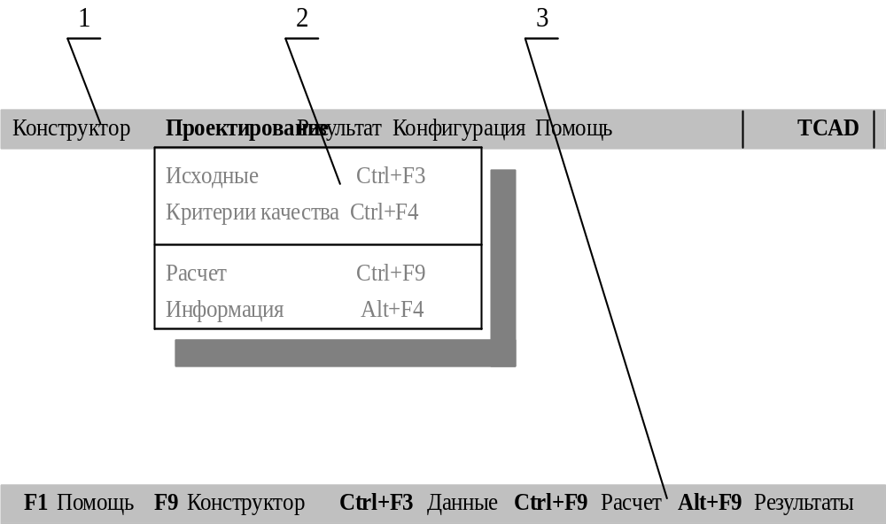
Рис. 5.1. Меню и строка статуса подсистемы
Раздел меню выбирают клавишами перемещения курсора влево, вправо, вверх или вниз с последующим нажатием клавиши <enter> или с помощью мыши, курсор которой перемещают на нужный раздел и нажимают ее левую кнопку. При этом раскрывается падающее меню 2 (рис.5.1).
Выбор темы падающего меню осуществляется так же, как и раздела меню, только при нажатии клавиши < enter > или кнопки мыши появляются диалоговые окна различного вида.
Нижняя строка системы 3 (рис.5.1) представляет собой строку статуса. Она содержит подсказки о допустимых в данный момент действиях пользователя и о клавишах (или сочетаниях клавиш), при нажатии на которые можно реализовать эти действия. Такие клавиши называют клавишами быстрого доступа. Вместо нажатия клавиш можно мышью выбрать соответствующее место в строке статуса и нажать левую кнопку мыши.
Общее правило построения диалоговых сред: с клавишами быстрого доступа сводится к следующему: в меню и во всех остальных диалоговых элементах есть буквы, выделенные цветом. Для быстрого доступа к этим диалоговым элементам следует нажать одновременно клавишу < alt > и клавишу с буквой, выделенной цветом.
Содержание строки статуса зависит от состояния системы в данный момент времени и изменяется в зависимости от вида выполняемой работы. Строка статуса может оказать пользователю значительную помощь и ускорить процесс проектирования.

Управление элементами диалогового окна
Типовые элементы диалогового окна (рис. 5.2): 1 - рамка, 2 - закрывающая кнопка , 3 - строка ввода, 4 - скроллеры, 5 - кнопки, 6 - независимые кластеры, 7 - зависимые кластеры .
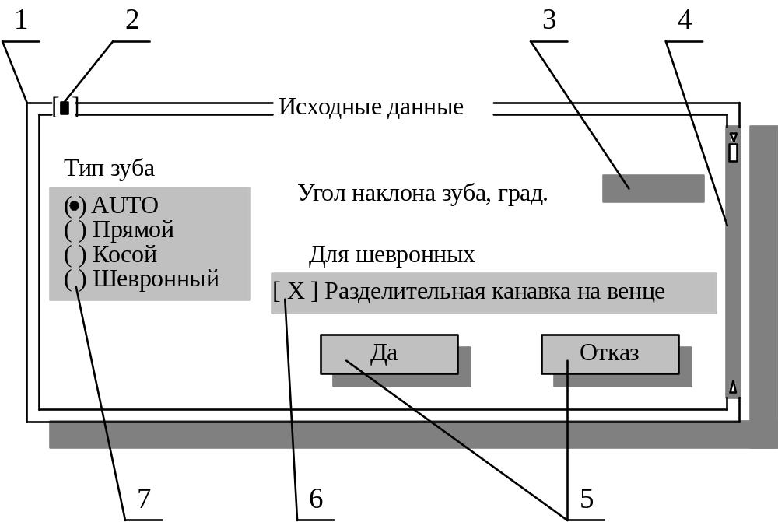
рис. 5.2. Диалоговое окно подсистемы проектирования
Управление рамкой 1 (рис. 5.2) сводится к изменению размеров диалогового окна и его перемещению по экрану. Для этого рамку окна переводят в состояние выбора, нажав одновременно клавиши < ctrl > и < f5 > (рамка меняет цвет на зеленый). Другой способ - установить курсор мыши на левый нижний угол рамки и нажать ее левую кнопку, .
Размеры окна изменяют клавишами перемещения курсора вверх, вниз, вправо, влево, предварительно нажав клавишу < shift >. Завершив изменение размера окна, нажимают клавишу < enter >. При иcпользовании мыши нужно нажать на ее левую кнопку и, не отпуская, перемещать. Установив нужный размер окна, отпускают кнопку, и рамка из состояния выбора возвращается в исходное состояние.
Перемещение окна, находящегося в выбранном состоянии, выполняют клавишами перемещения курсора вверх, вниз, вправо, влево. Если используется мышь, то ее курсором захватывают верхнюю сторону рамки и, не отпуская левой кнопки, перемещают мышь вместе с рамкой. После освобождения кнопки мыши рамка возвращается из состояния выбора в исходное.
Если курсор мыши совместить с закрывающей кнопкой 2 (рис. 5.2) и щелкнуть на ней левой кнопкой мыши, окно закроется и исчезнет с экрана. Для закрытия окна с помощью клавиатуры необходимо нажать одновременно клавиши < alt > и < f3 >.
Скроллером 4 (рис. 5.2) прокручивают содержимое окна относительно его рамки для облегчения доступа к тексту. Как правило, окну принадлежат два скроллера, один из них прокручивает текст в вертикальной плоскости, а другой - в горизонтальной. Управляющим элементом скроллера является движок. Его перемещение по полосе скроллера приводит к синхронному перемещению текста в окне.
Возможны два варианта управления движком скроллера. При одном - курсор мыши устанавливают на движке, нажимают левую кнопку мыши и, не отпуская ее, перемещают движок. Затем отпускают кнопку мыши. Другой способ удобнее использовать, если требуется постраничное листание. Для этого курсор мыши помещают в начало или конец полосы скроллера, в зависимости от направления прокручивания, и нажимают левую кнопку мыши. Каждое нажатие кнопки приводит к пролистыванию текста на одну страницу.
Кнопки 5 (рис. 5.2) служат для выбора способа закрытия диалогового окна. Как правило, в окне находятся две или три кнопки с надписями " принять ", " отказ ", " изменить " или аналогичными. В надписях на кнопках одна буква выделена цветом для обеспечения быстрого доступа. Если хотите использовать клавиши быстрого доступа, то нажмите клавишу < alt > и клавишу с символом, выделенным цветом. Перемещение между кнопками производится клавишей < tab > по часовой стрелке. Выбрав нужную кнопку, нажимают клавишу < enter >. При работе с мышью ее курсор совмещают с нужной кнопкой и нажимают левую кнопку мыши.
Поле зависимых кластеров 6 (рис. 5.2) представляет собой горизонтальный или вертикальный набор круглых скобок с сопровождающими их надписями, имеющий общий заголовок. В одной из скобок находится жирная точка - признак выбранного кластера. Поле зависимых кластеров позволяет выбрать только один из предлагаемых вариантов действий.
Необходимое кластерное поле выбирают клавишей < таb >, а в нем клавишами управления курсором " вверх ", " вниз ", " вправо ", " влево " находят требуемый кластер и подтверждают его выбор клавишами " пробел " или < enter >. Выбор кластера сопровождается перемещением в его скобки жирной точки. Другой способ - мышью нужно выбрать кластер и нажать ее левую кнопку.
Поле независимых кластеров 7 (рис. 5.2) имеет квадратные скобки, и признак выбранного кластера - крестик, а не точку. Принципиальное отличие поля независимых кластеров от зависимых состоит в том, что здесь может быть выбрано любое число кластеров, или все, или ни одного. Способы выбора те же, что и для зависимых кластеров.
Строка ввода 3 (рис. 5.2.) Сопровождается поясняющим текстом и предназначена для ввода текстовой информации в процессе диалога. Ввод символа в строку производится с клавиатуры. При вводе доступны все стандартные клавиши редактирования, в том числе клавиши управления курсором и клавиши < home > (начало), < end > (конец), < delete > (удалить символ над курсором), < пробел > и другие. Для завершения ввода нужно нажать клавишу < enter >.
Перемещение между групповыми диалоговыми объектами окна - кластерными полями, кнопками, окнами ввода - осуществляется клавишей < tab > по часовой стрелке, начиная с группы, активной в данный момент.

Технология проектирования передач

Вход в подсистему и выход из нее
Возможны два варианта входа в подсистему проектирования: из дос или из среды AutoCADа, в которой выполняются рабочие чертежи деталей передач.
В первом случае пользователь находится в среде " norton commander " и его средствами выбирает каталог, в котором установлена система «CADTrans», а в нем - подкаталог пользователя, например " e:\tcad\user\ ", в котором находят и отправляют на выполнение файл " tcad.bat ".
Для входа в подсистему проектирования из среды AutoCADа в падающем меню выбирают мышью раздел «CADTrans», а в нем - команду " DESIGN ".
Для выхода из подсистемы нужно нажать одновременно клавиши < alt > и < x >.
При входе в подсистему проектирования появится рабочая панель подсистемы (рис. 5.3). Для перехода к проектированию нажимают клавишу < enter > или левую кнопку мышки. При этом в правом углу верхней строки появляется подсказка :" выбери конструктор! ".
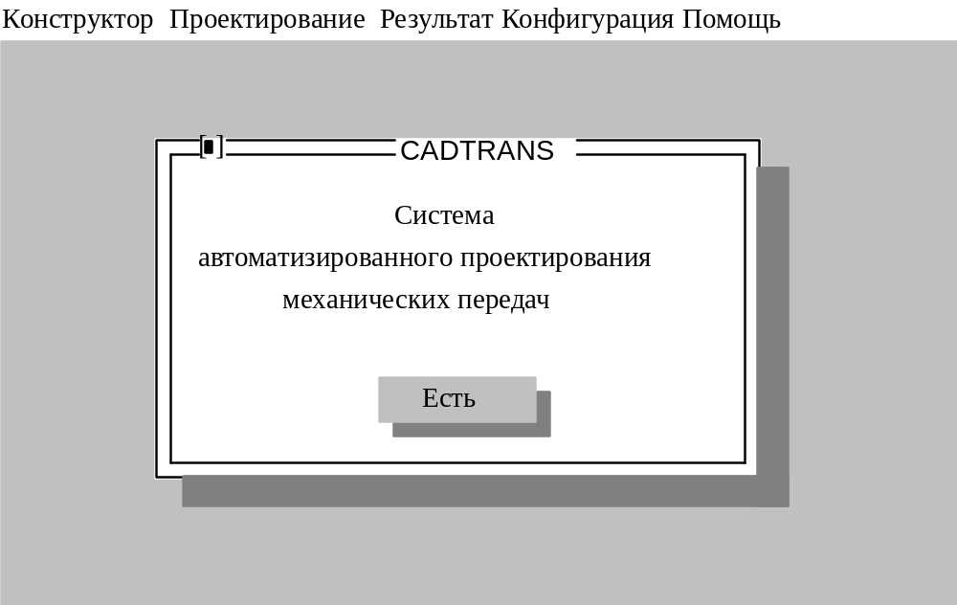
Рис. 5.3. Рабочая панель подсистемы проектирования передач

Выбор или создание конструктора
На начальной стадии работы с подсистемой проектирования не функционирует ни один конструктор. Поэтому проектирование любой передачи начинается с создания нового конструктора или с чтения с диска существующего. Конструктор в подсистеме - это объект, имеющий имя и хранящий в себе тип проектируемой передачи и ее исходные данные. Имя конструктора используется для идентификации результатов и демонстрируется при работе подсистемы в правом верхнем углу экрана.
Верхняя строка рабочей панели представляет собой меню (рис. 5.1), а нижняя - строку статуса, сообщающую о состоянии системы на данном этапе.
Для работы с конструктором клавишей < f10 > и клавишами перемещения курсора выбирают раздел меню " конструктор ". Появится падающее меню (рис 5.4 ) с набором команд: " новый ", " загрузить ", " сохранить ", " сохранить в ...", " дос ", " выход ". Для выполнения одной из этих команд необходимо найти ее в меню клавишами перемещения курсора и нажать клавишу < enter >.
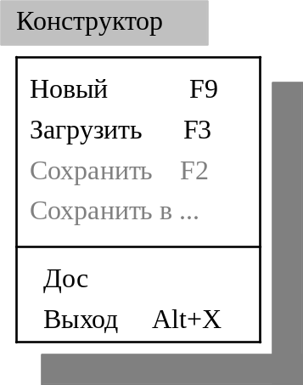
Рис. 5.4. Меню "конструктор" подсистемы проектирования передач
При работе с мышью ее курсор перемещают на строку меню, выбирают команду и нажимают левую кнопку.
Команда " новый " создает новый конструктор передачи. В диалоге задают тип конструктора, определяемый видом проектируемой передачи, и его имя. По этой команде на экране появится окно " создание нового конструктора " (рис.5.5), содержащее перечень проектируемых передач, имя конструктора и кнопки " да " и " отказ ". С помощью мыши или кнопок управления курсором указывают тип проектируемой передачи (выбранный тип передачи выделяется другим цветом), а с клавиатуры вводят имя конструктора.
Внимание! Указывать расширение файла при вводе имени конструктора не нужно.
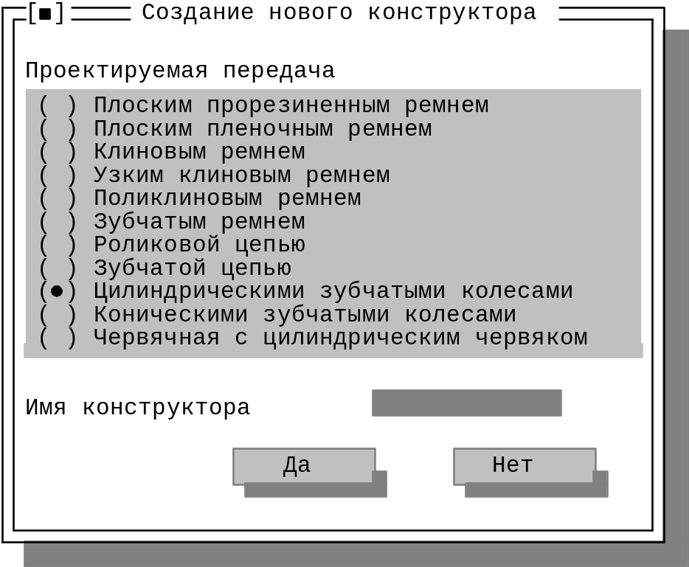

рис. 5.5. Диалоговое окно создания нового конструктора
Создание нового конструктора подтверждается нажатием в диалоговом окне кнопки " да ". При этом с экрана исчезает окно " создание нового конструктора ", а в верхней строке меню сообщается текущее имя конструктора.
Команда " загрузить " загружает из файла на диске конструктор, ранее сохраненный командами " сохранить " или " сохранить в ...". Для ввода имени файла и пути к нему используется диалоговое окно (рис. 5.6).
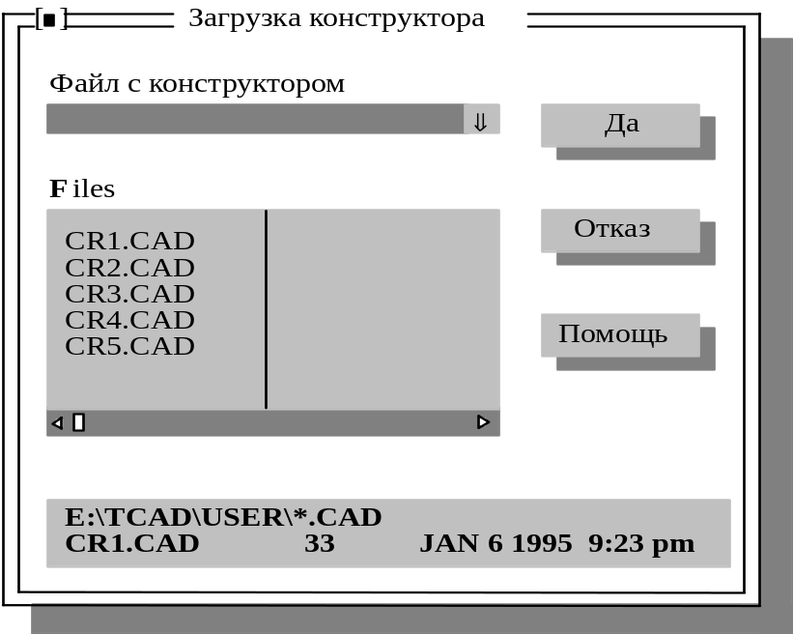
рис. 5.6. Диалоговое окно загрузки конструктора
Команда " сохранить " сохраняет конструктор ( его имя и данные ) в файле с использованием такого же диалогового окна. Если конструктор был загружен или сохранен в файле, он записывается в тот же файл.
Команда " сохранить в ..." используется вместо команды " сохранить " в том случае, когда конструктор хотят сохранить в файле с другим именем, не изменяя исходного файла конструктора.
Командой " дос " осуществляется временный выход в операционную систему. При этом появляется стандартное приглашение в командной строке дос. Для завершения работы в дос и возврата в подсистему САПР нужно выполнить команду " exit " .
Команда " выход " завершает сеанс работы с подсистемой проектирования и возвращает пользователя в исходную среду (в дос или AutoCAD).
Внимание! При использовании команд "новый", "загрузить", "выход" все данные текущего конструктора будут потеряны! Для сохранения данных используйте предварительно команды "сохранить" или "сохранить в ...".
После создания нового или загрузки существующего конструктора нужно отредактировать исходные данные.

Редактирование исходных данных
Для редактирования значений исходных данных используется раздел меню " проектирование ", при активизации которого появляется перечень команд проектирования (рис.5.7).
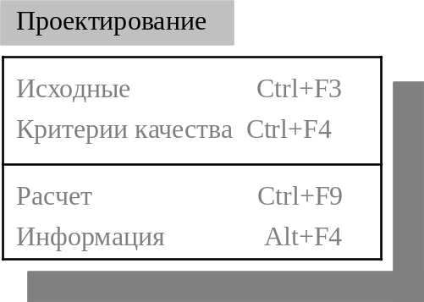
рис.5.7. Раздел меню "проектирование"
Команда " исходные " открывает диалоговое окно со списком исходных данных, необходимых для проектирования передачи . После успешного выполнения команды " расчет " команда " исходные " становится недоступна пользователю.
По команде " критерии качества " появляется диалоговое окно со списком критериев качества передачи. Эта команда работает только после выполнения команды " расчет ".

Команда " расчет " формирует коллекцию работоспособных передач или один вариант при отсутствии варьируемых параметров.
Строка статуса показывает состояние процесса расчета. Если спроектировать передачу по заданным исходным данным невозможно, выдается соответствующее сообщение. После успешного завершения расчетов команда " расчет " не работает.
Команда " информация " показывает общее число работоспособных вариантов передачи и число вариантов, удовлетворяющих заданным критериям качества.
При выполнении команды " исходные данные " на экране появляется окно ввода исходных данных (рис.5.8).
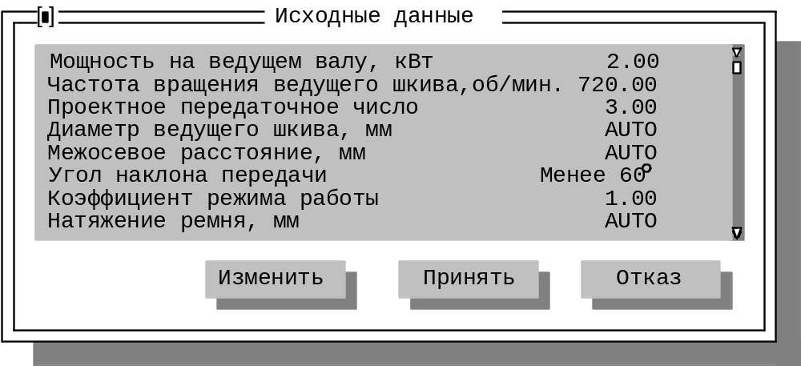
рис. 5.8. Фрагмент диалогового окна ввода исходных данных
Окно " исходные данные " содержит список исходных данных, их размерности и значения. Поскольку список исходных данных, как правило, больше размера окна, он прокручивается в окне с помощью скроллера. Управляют скроллером с помощью мыши. Для этого устанавливают курсор мыши на движок скроллера, нажимают левую кнопку и, не отпуская ее, перемещают движок в нужное место.
Чтобы найти нужную строку из списка входных параметров, используют стрелки управления курсором " вверх ", " вниз " с последующим нажатием клавиши < enter > или мышь, маркер которой устанавливают на нужный элемент списка и дважды нажимают левую кнопку мыши.
В окне имеются три кнопки " изменить ", " принять ", " отказ ". С их помощью завершают ввод исходных данных.
Если значения всех входных параметров удовлетворяют пользователя, то следует нажать кнопку " принять ", выбрав ее клавишей < tab > или мышью. При отказе от этого набора данных или этого конструктора нажимают кнопку " отказ ". По команде " изменить " становится доступным окно редактирования данных.
В «CADTrans» создано несколько типов окон редактирования данных. Работа с ними описана в подразделе 5.1.
Если элемент списка данных имеет всего два значения, то они переключаются поочередно при нажатии кнопки " изменить " без открытия окна редактирования. В противном случае открывается окно редактирования, в котором находят требуемую строку ввода клавишей " tab " или мышью. Затем с клавиатуры вводят новое или редактирует прежнее значение параметра. Отредактированное значение нажатием кнопки '' да " принимается в список входных параметров. По команде " отказ " окно редактирования закрывается, не сохраняя измененного значения.
Окно со строкой ввода и выбираемым параметром " auto " позволяет ввести или отредактировать исходное значение. Для восстановления в строке значения " auto " нажимают клавиши < alt > и < a > или правую кнопку мыши, установив предварительно ее курсор на строку ввода. Перемещения в окне с набором кластерных кнопок осуществляют клавишами перемещения курсора, а выбирают - клавишей < пробел > или щелчком левой кнопки мыши.
Если введенное пользователем значение выходит за допустимые пределы, то появляется информационное окно с сообщением об этой ошибке и о предельных значениях данного параметра (рис. 5.9).
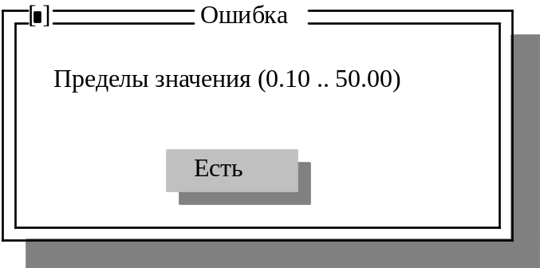
рис. 5.9. Информационное окно ошибки ввода
Исходные данные должны редактироваться только в той последовательности, в которой они указаны в окне .
Подготовленные к расчету исходные данные могут быть записаны в файл командами " сохранить " или " сохранить в ..." из меню " конструктор ".
Если по результатам расчета не получено ни одного работоспособного варианта передачи, то появляется информационное окно (рис. 5.10) с соответствующим сообщением и информацией о причине неудачи.
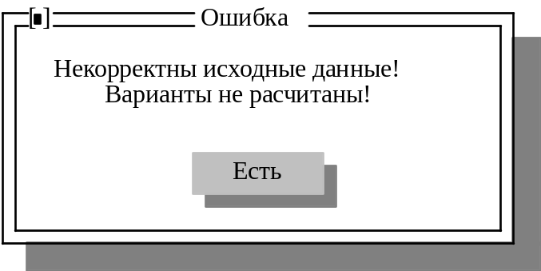
Рис. 5.10. Информационное окно при отсутствии работоспособных вариантов передач.

Сортировка и усечение коллекции передач
По команде " расчет " из меню " проектирование " выполняются геометрический синтез передачи и проверка ее работоспособности по всем видам отказов. Если синтезируемый вариант удовлетворяет всем требованиям работоспособности, то он добавляется в коллекцию. В зависимости от числа варьируемых параметров и типа передачи конструктор формирует большую или меньшую коллекцию работоспособных передач.
Доступ к коллекции передач открывает команда " критерии качества " из меню " проектирование " через диалоговое окно оптимизатора (рис.5.11), которое содержит список критериев оптимизации, минимальное и максимальное значения каждого критерия , значения весовых коэффициентов и три диалоговых кнопки: " изменить ", " принять ", " отказ ".
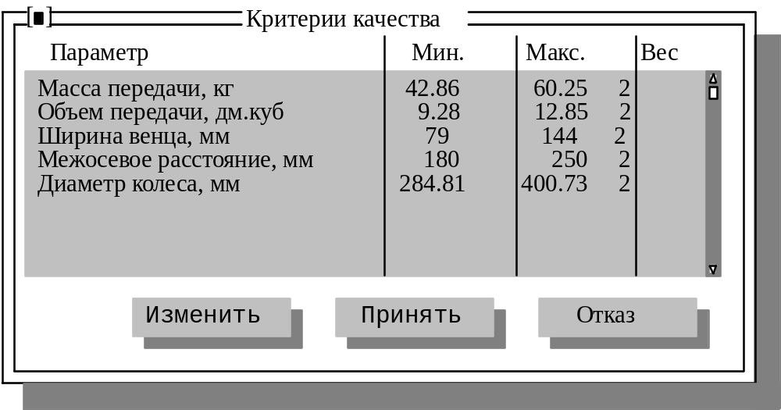
рис.5.11. Окно управления процессом оптимизации
Выбирают нужный элемент из списка критериев оптимизации клавишами управления курсором. Затем нажимают клавишу < enter >. При наличии мыши ее маркер устанавливают на необходимый элемент списка и дважды нажимают левую кнопку.
Если вся информация о критериях оптимизации удовлетворяет пользователя, то клавишей < tab > или мышью находят и нажимают кнопку " принять ". Если захотите отказаться от этого набора критериев оптимизации, то нажмите кнопку " отказ ". Кнопка " изменить " делает доступным окно редактирования критериальных ограничений (рис.5.12) со строками ввода минимального, максимального значений критерия оптимальности и его весового коэффициента. Там же находятся две кнопки " да " и " отказ ". Перемещение между окнами ввода и кнопками - клавишей "tab" или мышью.
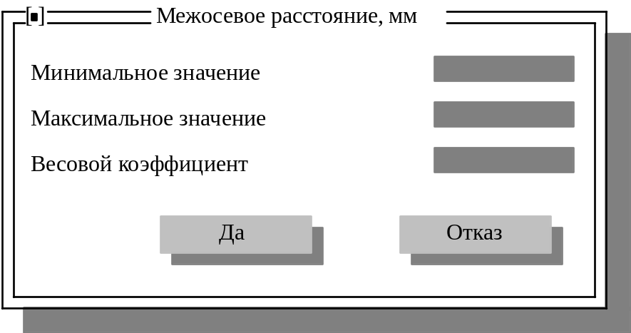
рис.5.12. Окно редактирования параметров критерия оптимизации
Степень важности или значимости данного параметра для достижения заданной цели проектирования учитывается с помощью весовых коэффициентов, которые назначают целыми в диапазоне от нуля до десяти. Чем существеннее для данных условий критерий качества, тем большим должен быть его весовой коэффициент. Если какой-либо из критериев качества нужно исключить из рассмотрения, то его весовой коэффициент принимают равным нулю.
При желании провести оптимизацию передачи только по одному критерию значение его весового коэффициента принимают равным единице, а весовые коэффициенты других критериев обнуляют.
Максимальное значение обобщенного критерия соответствует лучшему варианту.
После выбора определенного сочетания параметров оптимизатора появляется окно (рис. 5.13), сообщающее о количестве вариантов в коллекции. Если число передач в коллекции велико, то выбор нужного варианта затруднителен. Для уменьшения числа вариантов вводят более жесткие ограничения по критериям оптимизации.
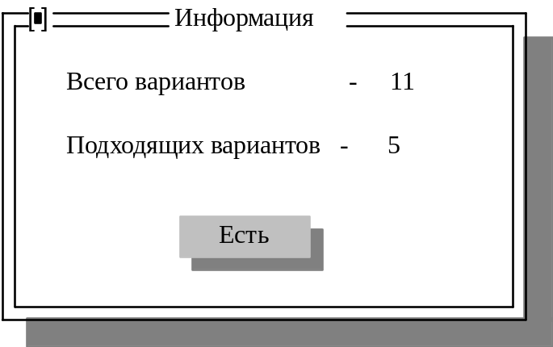
рис. 5.13. Информационное окно коллекции передач

Выбор вариантов передачи
Для просмотра результатов расчета передачи, записи их в файл, вывода на печать, передачи в AutoCAD используется раздел меню " результаты ". При выборе этого раздела меню появляется перечень его команд (рис. 5.14).
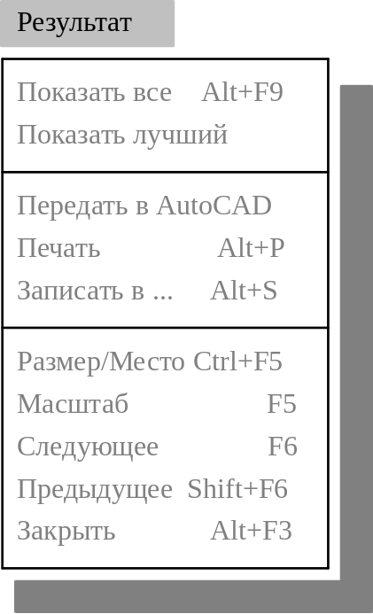
рис.5.14. Раздел меню " результаты "
Результат работы конструктора - отобранную оптимизатором коллекцию работоспособных вариантов передач, отсортированную по обобщенному показателю качества, можно просмотреть используя команды " показать лучший " или " показать все ".
По команде " показать все " на экране появляются все окна с вариантами передачи, удовлетворяющими заданным критериям качества. Порядок показа - от худшего к лучшему в соответствии с полученными значениями обобщенного критерия качества. Команда работает только после успешного выполнения команды " расчет ".
Команда " показать лучший " демонстрирует один - лучший вариант передачи, которому соответствует максимальное значение обобщенного показателя качества.
Каждый из вариантов передачи - окно (рис.5.15), включающее текст, рамку с заголовком, закрывающую кнопку, масштабирующую кнопку. Текст итогового протокола проектируемой передачи разделен на тематические фрагменты. Рамка окна обеспечивает его перемещение по экрану и изменение размеров. Заголовок в середине верхней части рамки сообщает имя конструктора передачи, номер варианта в коллекции и приоритет варианта по показателям качества (лучший или худший).
Закрывающая кнопка в левом верхнем углу рамки убирает окно с экрана (делает его невидимым). Масштабирующая кнопка в правом верхнем углу экрана позволяет дискретно менять размер окна от исходного до максимального и наоборот.
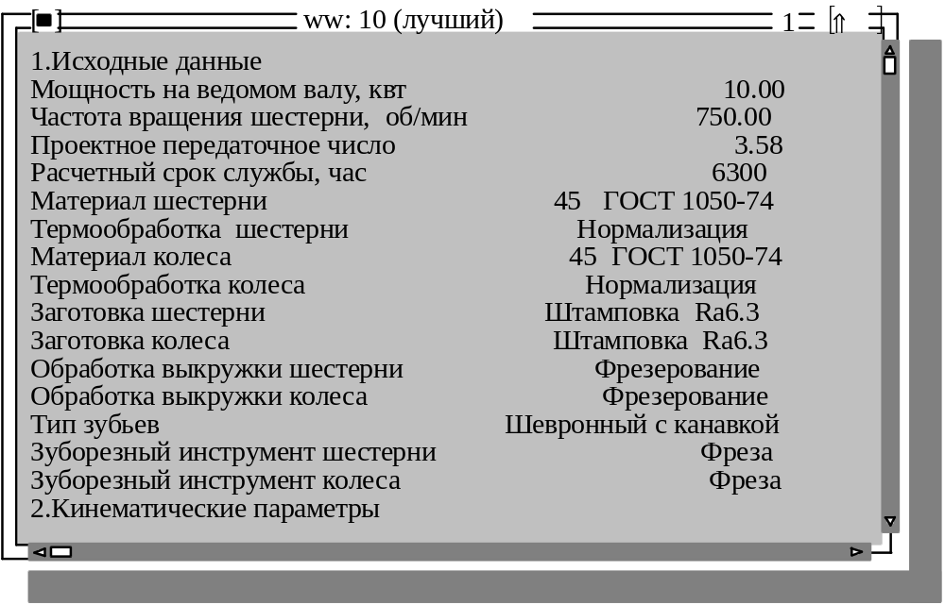
рис.5.15. Окно с итоговым протоколом проектирования передачи
Для работы с окнами просмотра результата используйте команды из меню " результат ". Выбор нужного окна производится с клавиатуры нажатием комбинации клавиш < alt > и < номер_окна > или выбором команд " следующее " или " предыдущее ".
Для изменения размера окна служат команды " масштаб " и " размер / место ". Команда " масштаб " дискретно изменяет размер окна от исходного до максимального. Команда " размер / место " переводит окно в состояние выбора. Перемещение окна производится клавишами управления курсором, а изменение размеров окна - этими же клавишами при нажатой клавише < shift >.
Для дискретного изменения размеров окна мышью нужно щелкнуть ее левой кнопкой на кнопке масштабирования в верхнем правом углу рамки. Для плавного изменения размера окна мышью выбирают нижний правый угол, нажимают левую кнопку и перемещают угол окна до необходимого размера.
Чтобы переместить окно по экрану, нужно мышью выбрать верхнюю кромку рамки, нажать левую кнопку мыши и, удерживая ее в нажатом положении, установить окно в нужное место.
Перемещение текста итогового протокола в окне выполняют клавишами управления курсором. При использовании мыши для прокручивания текста в окне служат кнопки и полосы скроллера.
Итоговый протокол в выбранном окне можно напечатать, записать в текстовый файл или передать в autocad. Для закрытия окна с протоколом используйте команду " закрыть " или нажмите мышкой на кнопку закрытия окна.
Команда " печатать " выводит на принтер итоговый протокол из выбранного окна. Выбранным считается окно, помещенное на экране в данный момент поверх всех остальных.
Внимание! Перед использованием команды убедитесь, что принтер готов к работе.
Команда работает корректно только в том случае, если выбранный вариант соответствует текущему " конструктору ".
Команда " записать в ..." записывает выбранный вариант передачи в текстовый файл, который можно затем редактировать, печатать и т.д. Для ввода имени файла используется диалоговое окно, аналогичное изображенному на рис. 5.4. Команда работает корректно только в том случае, если выбранный вариант соответствует текущему " конструктору ".
Команда " передать в autocad " формирует файл данных, необходимых для выполнения рабочих чертежей деталей в среде AutoCADа. Для ввода имени файла обмена используется диалоговое окно, аналогичное изображенному на рис. 5.6. Файл обмена представляет собой стандартный текстовый файл.
Внимание! Указывать тип файла обмена - plt - не нужно.

Помощь пользователю при проектировании
К средстствам помощи пользователю в подсистеме «CADTrans» относятся соответствующий раздел меню, система контекстной справки и строка состояния.

Меню помощи пользователю
Последний раздел в меню подсистемы - " помощь " - открывает темы падающего меню (рис. 5.16 ): " возможности системы ", " работа с системой ", " редактирование данных ", " оптимизация ", " выбор вариантов ", " связь с autocad ", " обучение ", " авторы САПР ".
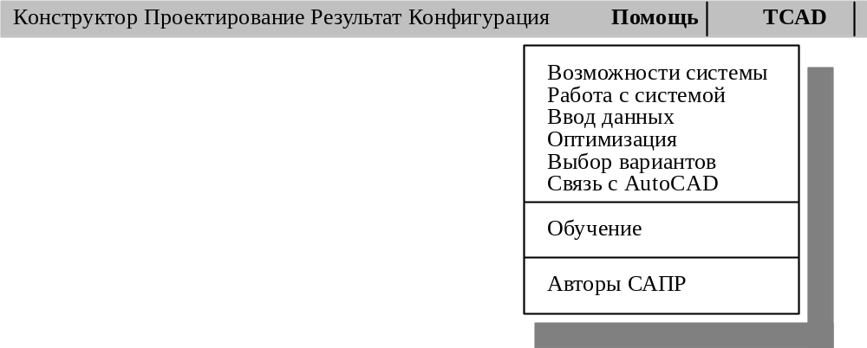
рис. 5.16. Меню помощи пользователю
Выбор любой из тем этого раздела меню приводит к появлению стандартного окна помощи (рис. 5.17).

рис. 5.17. Стандартное окно помощи пользователю
Внутри рамки помещен текст справки по конкретному вопросу. Некоторые фрагменты текста выделены синим цветом. Таким же образом выделена, как правило, последняя фраза текста в окне. При двойном щелчке левой кнопкой мыши на выделенном тексте вызывается окно со справкой по данному вопросу (зто называется перекрестной ссылкой). При разработке системы помощи пользователю широко использовался механизм перекрестных ссылок. Поэтому справка по какому - либо вопросу может быть получена не только из меню, но и из других окон, связанных по содержанию с данным вопросом. Такой подход существенно облегчает поиск нужной справки.
Выбор других тем меню " помощь " приводит к появлению справочных окон со следующей информацией :
• " возможности системы " - назначение САПР, возможные сферы применения. Здесь описаны требования к аппаратным и программным средствам, структура системы и дана краткая характеристика основных компонентов. Приведен перечень передач, которые можно проектировать с помощью системы.
• " работа с системой " содержит описание этапов проектирования и диалоговых средств подсистемы " DESIGN " : меню, строки статуса, кнопок зависимых и независимых кластеров, строк ввода, скроллеров, диалоговых окон, системы помощи пользователю. Изложено управление этими элементами с помощью клавиатуры и мыши.
• " редактирование данных " знакомит с правилами доступа к диалоговому окну со списком исходных данных и их редактированием в диалоговых окнах различного типа.
• " оптимизация " раскрывает средства оптимизации, сортировки коллекции передач с учетом весовых коэффициентов каждого показателя и пути усечения коллекции для последующего принятия решения.
• " выбор вариантов " сообщает о способах представления и хранения результатов и об управлении окнами итоговых протоколов.
• " связь с AutoCADом " - информация о технологии передачи данных в среду AutoCADа с помощью файла обмена данными.
• " обучение " - окно с перечнем проектируемых передач. С помощью этой темы меню можно познакомиться с назначением, особенностями работы и отказов, с входным и выходным потоками данных каждой из передач. При выборе конкретной передачи мышью или клавишами управления курсором появляется типовое окно с разделами :
- назначение передачи,
- виды отказов,
- оптимизация параметров передачи,
- протокол результатов проектирования,
- данные для выполнения чертежа.
• " авторы САПР " - информация о раработчиках системы автоматизированного проектирования механических передач «CADTrans».

Контекстная помощь и строка статуса
Система построена так, что всегда доступна клавиша помощи < f1 >. В зависимости от того, в какой стадии находится процесс проектирования или какой диалоговый элемент активен в текущий момент, при нажатии клавиши помощи < f1 > появляется справка по этой конкретной ситуации ( контекстная справка ), поясняющая способ использования конкретного диалогового элемента или возможные варианты действий при проектировании передачи. Эта форма помощи наиболее эффективна, так как исключает стадию поиска ответа в системе помощи среди справочных окон.
Строка статуса (нижняя строка экрана) выполнена контекстно зависимой, то есть ее содержание изменяется в зависимости от стадии проектирования и активности диалоговых элементов. Она всегда содержит сообщения о доступных в данный момент основных клавишах быстрого доступа. Кроме того, на наиболее важных этапах проектирования в строке статуса появляются сообщения - напоминания для пользователя.

Передача плоским прорезиненным ремнем

Краткая характеристика
При проектировании передач прорезиненным ремнем можно выполнить следующие виды работ:
- спроектировать методом многопараметрического синтеза новую передачу по жестко заданным техническим требованиям и критериям качества при условии корректности исходных данных;
- получить коллекцию новых передач, удовлетворяющих требованиям исходных данных, с возможностью автоматического выбора ряда исходных данных и сортировки передач по выбранным критериям качества.
Подсистема проектирует ременные передачи с двумя шкивами, лежащими в одной плоскости, с различным углом наклона линии центров передачи к горизонту. В качестве несущего элемента используются ремни резинотканевые общего назначения по гост 23831-79 с кордной тканью типов: б-800, бкнл-65, бкнл-65-2, та-150, тк-150, тк-200-2, та-300, тк-300.
Ограничения на параметры проектируемых передач:
• число слоев кордной ткани изменяется от 3 до 6;
• минимальный диаметр шкива ограничен изгибной выносливостью ремня;
• максимальный диаметр шкива ограничен предельно допустимой скоростью ремня;
• передаточное число ограничено минимально допустимым углом обхвата ремнем шкива.

Исходные данные
Параметр | Ед. Измерения | Мин. Значение | Макс. Значение
1. Мощность на ведущем валу | Квт | 0.1 | 100
2. Частота вращения ведущего шкива | Об / мин | 10 | 3000
3. Проектное передаточное число |  | 1 | 10
4. Диаметр ведущего шкива | Мм
5. Межосевое расстояние (не менее) | Мм
6. Угол наклона передачи | Градусы | 0 | 90
7. Коэффициент режима работы |  | 1.0 | 3.0
8. Способ натяжения ремня
9. Толщина ремня | Мм | 3.6 | 9.0
10. Тип кордной ткани

Диаметр ведущего шкива выбирают из ряда стандартных значений, предлагаемого в диалоговом окне. Минимальное значение принимается автоматически в зависимости от толщины ремня. Максимальное - ограничено стандартом. Вместо конкретного значения диаметра ведущего шкива может быть принята опция " auto ". При этом будет организован перебор нескольких диаметров ведущего шкива, начиная с минимально допустимого.
Если пользователь назначает межосевое расстояние, то оно должно быть не меньше минимально допустимого по условиям сборки. Это значение рассчитывается подсистемой и демонстрируется в диалогом окне. Пользователь может вместо конкретного значения межосевого расстояния выбрать опцию " auto ", что приведет к автоматическому его выбору из условия оптимальной долговечности.
В соответствии с принятой методикой проектирования передачи угол наклона линии, соединяющей центры шкивов, к горизонту предлагается задать в одном из трех вариантов: до 60 градусов, от 60 до 80 градусов, больше 80 градусов.
Коэффициент режима работы зависит от режима нагружения двигателя. Подсистема предлагает четыре варианта действующих нагрузок:
• спокойная нагрузка (отношение пускового момента к номинальному тп/тн <= 1.2);
• умеренные колебания (тп / тн <= 1.5);
• значительные колебания (тп / тн <= 2);
• ударная нагрузка (тп / тн <= 3).
Выбор способа натяжения ремня выполнен в виде двоичного переключателя - " автоматическое / периодическое " натяжение.
Пользователю предоставлена возможность выбрать конкретную толщину ремня в миллиметрах или опцию " auto ". При назначении пользователем конкретной толщины ремня она автоматически округляется с учетом того, что число слоев корда изменяется от 3 до 6 и между слоями есть резиновые прослойки. При выборе опции " auto " организуется перебор всех возможных толщин ремня.
Как отмечалось выше, подсистема предлагает выбор кордной ткани из следующих типов: б - 800, бкнл - 65, та - 150, тк - 150, тк - 200 -2, та - 300, тк - 300.
Подготовленные к расчету исходные данные могут быть сохранены на диске для экономии времени при повторном расчете такого же или подобного варианта.

Критерии оптимизации
При выборе оптимального варианта степень важности данного параметра для достижения заданной цели проектирования учитывается с помощью весовых коэффициентов, выбираемых в диапазоне от нуля до десяти в соответствии с их значимостью.
Для передач с плоским прорезиненным ремнем приняты следующие критерии оптимизации :
• межосевое расстояние, мм;
• диаметр ведомого шкива, мм;
• угол обхвата ремнем меньшего шкива, градус;
• объем, занимаемый передачей, куб. Дм;
• долговечность ремня, часы;
• давление на вал от натяжения ремня, н.
Уменьшение межосевого расстояния и диаметра ведомого шкива уменьшает габариты, массу и стоимость передачи, но снижает долговечность ремня.
Увеличение угла обхвата повышает тяговую способность передачи, но достигается за счет увеличения межосевого расстояния. Этот параметр мало изменяется в коллекции передач.
Объем, занимаемый передачей, является комплексным показателем ее массо-габаритных характеристик. Уменьшение объема передачи повышает все ее технические показатели за исключением ресурса ремня.
Снижение давления на вал от натяжения ремня способствует уменьшению габаритов и стоимости подшипниковых опор, понижает нагрузки на вал и , как следствие, при этом повышаются прочность и жесткость консоли вала, на которой установлен шкив.
Для исключения какого-либо из критериев качества нужно его весовой коэффициент принять равным нулю. При оптимизации передачи по одному критерию значение его весового коэффициента принимают равным единице, а весовые коэффициенты других критериев обнуляют.
максимальное значение обобщенного критерия соответствует лучшему варианту.
если число передач в коллекции велико, то выбор нужного варианта затруднителен. Для уменьшения числа вариантов ввеодят более жесткие ограничения по каким-либо критериям оптимизации.

Протокол результатов проектирования
Расчетный диаметр первого шкива, мм 160.0
Расчетный диаметр второго шкива, мм 500.0
Межосевое расстояние, мм 990.00
Длина ремня, мм 3045.9
Толщина ремня, мм 9.00
Ширина шкива, мм 25.0
Ширина ремня, мм 20.0
Усилие предварительного нятяжения, н 690.2
Давление на валы от натяжения ремня, н 358.3
Долговечность ремня, час 603.8
исходные данные
Мощность на ведущем валу, квт 2.00
Частота вращения ведущего шкива, об/мин 720.00
Передаточное число 3.16
Угол наклона передачи менее 60°
Коэффициент режима работы 1.25
Натяжение ремня периодическое
Тип кордной ткани б-800

передача синтетическим пленочным ремнем.

Краткая характеристика
В подсистеме предусмотрено проектирование передачи между двумя шкивами, лежащими в одной плоскости, с различным углом наклона линии центров передачи к горизонту. Предполагается использование синтетических пленочных ремней на основе тканых полиамидных материалов с антифрикционной пропиткой резиной или наиритовым латексом.
Ограничения на параметры проектируемых передач:
• толщина ремня от 0.4 до 1.2 мм;
• минимальный диаметр шкива ограничен изгибной выносливостью ремня;
• максимальный диаметр шкива ограничен предельно допустимой скоростью ремня;
• передаточное число ограничено минимально допустимым углом обхвата ремнем шкива.

Исходные данные
Параметр | Ед. Измерения | Мин. Значение | Макс. Значение
1. Мощность на ведущем валу | Квт | 0.1 | 50
2. Частота вращения ведущего шкива | Об / мин | 100 | 10000
3. Проектное передаточное число |  | 0.1 | 10
4. Диаметр ведущего шкива | Мм
5. Межосевое расстояние (не менее) | Мм
6. Угол наклона передачи | Градусы | 0 | 90
7. Коэффициент режима работы |  | 1.2 | 3
8. Способ натяжения ремня
9. Толщина ремня | Мм | 0.4 | 1.2

Указания по выбору значений исходных данных, сортировке и усечению коллекции при проектировании передач плоским пленочным ремнем аналогичны указаниям, приведенным в разделах 5.4.2, 5.4.3 передачи плоским прорезиненным ремнем.

Протокол результатов проектирования
Расчетный диаметр первого шкива, мм 125.0
Расчетный диаметр второго шкива, мм 355.0
Межосевое расстояние, мм 734.00
Длина ремня, мм 2240.0
Ширина шкива, мм 71.00
Ширина ремня, мм 63.0
Усилие предварительного нятяжения, н 874.5
Давление на валы от натяжения ремня, н 1063.0
Долговечность ремня, час 141369
исходные данные
Мощность на ведущем валу, квт 2.00
Частота вращения ведущ. Шкива, об/мин 720.00
Передаточное число 2.87
Угол наклона передачи менее 60°
Коэффициент режима работы 1.00
Натяжение ремня периодическое
Толщина ремня, мм 1.0

Передача клиновым ремнем нормального сечения

Краткая характеристика
В подсистеме предполагается использование ремней по гост 1284.1- 80 " ремни приводные клиновые нормальных сечений. Основные размеры и методы контроля." типов: z(о), а, в(б), c(b), d(г), е(д), ео(e). Качество ремней должно соответствовать гост 1284.2 " ремни приводные клиновые нормальных сечений. Технические условия ". В основе алгоритма еометрического синтеза передачи лежат требования гост 1284.3 - 80* "ремни приводные клиновые нормальных сечений. Расчет передач и передаваемые мощности". Рабочие чертежи шкивов передач, выполненные подсистемой САПР, отвечают требованиям гост 20889- 80 и стандартов ЕСКД.
Ограничения на параметры проектируемых передач:
• минимальный диаметр шкива ограничен изгибной выносливостью ремня;
• максимальный диаметр шкива ограничен предельно допустимой скоростью ремня;
• передаточное число ограничено минимально допустимым углом обхвата ремнем шкива.
• передаваемая мощность ограничена типоразмером и допустимым количеством ремней.

Исходные данные
Параметр | Ед. Измерения | Мин. Значение | Макс. Значение
1. Мощность на ведущем валу | Квт | 0.1 | 500
2. Частота вращения ведущего шкива | Об / мин | 100 | 3000
3. Проектное передаточное число |  | 1 | 10
4. Диаметр ведущего шкива | Мм
5. Межосевое расстояние (не менее) | Мм
6. Угол наклона передачи | Градусы
7. Коэффициент режима работы |  | 1.2 | 3
8. Способ натяжения ремня
9. Типоразмер ремня |  | О | Е

Указания по выбору параметров исходных данных, сортировка и усечение коллекции при проектировании передач клиновым ремнем аналогичны указаниям, приведенным в разделах 5.4.2, 5.4.3 для передачи плоским прорезиненным ремнем.

Протокол результатов проектирования
Расчетный диаметр первого шкива, мм 125.0
Расчетный диаметр второго шкива, мм 355.0
Наружный диаметр первого шкива, мм 133.4
Наружный диаметр второго шкива, мм 363.4
Диаметр по дну впадин первого шкива, мм 103.0
Диаметр по дну впадин второго шкива, мм 333.0
Межосевое расстояние, мм 734.00
Длина ремня, мм 2240.0
Ширина шкива, мм 25.00
Число ремней 1
Усилие предварительного нятяжения, н 306.6
Давление на валы от натяжения ремня, н 505.7
Долговечность ремня, час 4738.9
исходные данные
Мощность на ведущем валу, квт 2.00
Частота вращения ведущ. Шкива, об/мин 720.00
Передаточное число 2.87
Угол наклона передачи менее 60°
Коэффициент режима работы 1.00
Натяжение ремня периодическое
Типоразмер ремня б

Передача узким клиновым ремнем
Подсистема использует ремни, выпускаемые в соответствии с ту 38 - 40534 - 75, четырех сечений : spz (уо), spa (уа), spb (уб), spc (ув).
Алгоритм геометрического синтеза передачи узким клиновым ремнем аналогичен алгоритму проектирования передач клиновым ремнем нормальных сечений по гост 1284.3 - 80*.
Проектирование передач узким клиновым ремнем выполняется так же, как и клиноременных передач с ремнями нормального сечения (см. Разд. 5.6.). При этом в таблице исходных данных и в протоколе указываются типоразмеры ремня узкого сечения.

Передача поликлиновым ремнем
Подсистема использует ремни, выпускаемые в соответствии с ту 38-40533 - 71, трех сечений : м, к, л.
Алгоритм геометрического синтеза передачи поликлиновым ремнем аналогичен алгоритму проектирования передач клиновым ремнем нормальных сечений по гост 1284.3-80*.
Проектирование передач поликлиновым ремнем аналогично проектированию клиноременных передач нормального сечения (см. Разд. 5.6.). При этом в таблице исходных данных в последней строке указывается число ребер ремня. Аналогичные изменения внесены и в выходной протокол.

Передача зубчатым ремнем

Краткая характеристика
Подсистема использует ремни, выпускаемые в соответствии с ост 38-05114 - 76, восьми типоразмеров со значениями модуля от 1 до 10 мм. Алгоритм геометрического синтеза передачи зубчатым ремнем базируется на исследованиях, проведенных и.и.воробьевым, с.н.кожевниковым, а.п.погребняком и др.
Ограничения на параметры проектируемых передач:
• минимальный и максиальный диаметры шкивов ограничены стандартными значениями чисел зубьев шкивов и модулем;
• передаточное число ограничено минимально допустимым углом обхвата ремнем шкива.

Исходные данные
Параметр | Ед. Измерения | Мин. Значение | Макс. Значение
1. Мощность на ведущем валу | Квт | 0.1 | 500
2. Частота вращения ведущего шкива | Об / мин | 100 | 5000
3. Проектное передаточное число |  | 0.2 | 10
4. Погрешность передаточного числа | % | 1 | 10
5. Модуль зуба | Мм | 1 | 10
6. Число зубьев ведущего шкива
7. Межосевое расстояние | Мм | 1.2 | 3
8. Срок службы | Час
9. Коэффициент внешней динамики
10. Сменность работы |  | 1 | 3
11. Тип наполнителя в ремне

Число зубьев ведущего шкива выбирают из ряда стандартных значений. Минимальное значение принимается автоматически в зависимости от модуля. Максимальное - ограничено стандартом. Вместо конкретного значения числа зубьев ведущего шкива может быть принята опция " auto ". При этом будет организован перебор чисел зубьев ведущего шкива, начиная с минимально допустимого.
Если пользователь назначает межосевое расстояние сам, то оно должено быть не меньше минимально допустимого по условиям сборки. Это значение рассчитывается подсистемой и демонстрируется в диалогом окне. Вместо конкретного значения межосевого расстояния пользователь может выбрать опцию " auto ", что приведет к автоматическому его выбору из условия оптимальной долговечности.
Коэффициент внешней динамики связан с характером работы двигателя и исполнительного органа (ведомой машины), для которых предлагаются следующие режимы работы: с малой неравномерностью, со средней неравномерностью, со значительной неравномерностью.
Cменность работы передачи - 1, 2, 3 смены.
Тип наполнителя в ремне - резина или вулколан.

Критерии оптимизации
У передач с зубчатым ремнем приняты следующие критерии оптимизации:
• межосевое расстояние, мм;
• диаметр ведомого шкива, мм;
• угол обхвата ремнем меньшего шкива, градус;
• объем, занимаемый передачей, куб. Дм;
• долговечность ремня, часы;
Уменьшение межосевого расстояния и диаметра ведомого шкива уменьшает габариты, массу и стоимость передачи, но снижает долговечность ремня.
Увеличение угла обхвата повышает тяговую способность передачи, но достигается за счет увеличения межосевого расстояния. Этот параметр мало изменяется в коллекции передач.
Объем, занимаемый передачей, является комплексным показателем ее массо-габаритных характеристик. Уменьшение объема передачи повышает все ее технические показатели за исключением ресурса ремня.

Протокол результатов проектирования
Делительный диаметр ведущ. Шкива, мм 80.00
Делительный диаметр ведом. Шкива, мм 240.00
Диаметр вершин ведущего шкива, мм 78.40
Диаметр вершин ведомого шкива, мм 238.40
Число зубьев ведущего шкива 20
Число зубьев ведомого шкива 60
Межосевое расстояние, мм 176.67
Длина ремня, мм 892.21
Ширина ремня, мм 63.00
Ширина шкива, мм 67.00
Давление на вал, н 977.55
Расчетный срок службы, час 4500
исходные данные
Мощность на ведущем валу, квт 2.00
Частота вращения ведущ. Шкива, об/мин 720.00
Модуль зуба, мм 4.00
Проектный срок службы, час 5000
Коэффициент внешней динамики 1.2
Передаточное число 3.00

Передача роликовой цепью

Краткая характеристика
Подсистема проектирует передачи между двумя звездочками, лежащими в одной плоскости, с различным углом наклона линии центров передачи к горизонту, с использованием приводных роликовых цепей по гост 13568-75 с шагом от 8.0 до 50.8 мм типов: прл - роликовые легкой серии; пр -роликовые нормальной серии; с числом рядов от 1 до 4.
Ограничения на параметры проектируемых передач:
• минимальное число зубьев звездочки ограничено отсутствием подрезания зубьев при изготовлении;
• максимальное число зубьев звездочки ограничено нарушением зацепления с изношенной цепью.
• условия работы передачи при введении исходных данных не должны формировать значение коэффициента эксплуатации более 2.5.
• максимальная частота вращения звездочки ограничена динамикой взаимодействия зубьев звездочки с роликами цепи.

Исходные данные
Параметр | Ед. Измерения | Мин. Значение | Макс. Значение
1. Мощность на ведущем валу | Квт | 0.1 | 200
2. Частота вращ. Ведущ. Звездочки | Об / мин | 10 | 10000
3. Проектное передаточное число |  | 1 | 10
4. Марка цепи
5. Число зубьев ведущей звездочки |  | 13 | 50
6. Межосевое расстояние | Шагов | 20 | 80
7. Срок службы | Час | 1000 | 25000
8. Коэффициент нагружения
9. Коэффициент эксплуатации |  | 1 | 2.5
Марка цепи выбирается из ряда приводных роликовых цепей по гост 13568-75 с шагом от 8.0 до 50.8 мм типа прл-роликовые легкой серии или пр-роликовые нормальной серии с числом рядов от 1 до 4. При выборе опции "auto" подсистема организует перебор всех марок цепей.
Число зубьев ведущей звездочки выбирается в пределах ограничений, предлагаемых в диалоговом окне. Вместо конкретного значения числа зубьев ведущей звездочки может быть принята опция " auto ", по которой будет организован перебор чисел зубьев ведущей звездочки, начиная с минимально допустимого по скорости вращения.
при назначении межосевого расстояния пользователю предлагается диалоговое окно с конкретными значениями расстояния в шагах цепи. Вместо конкретного значения межосевого расстояния можно выбрать опцию " auto ", что приведет к автоматическому его выбору из условия оптимальной долговечности.
Характер действующей нагрузки учитывается выбором коэффициентов нагружения x, y, z, i, j, k (рис. 5.18), где х - отношение пускового момента к номинальному для выбранного двигателя.
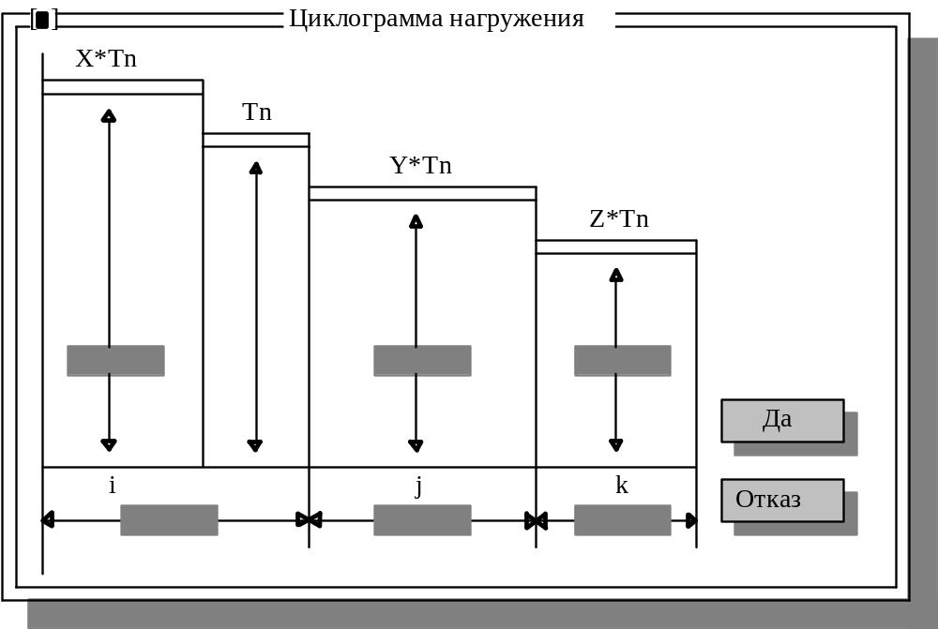
рис. 5.18. Окно ввода коэффициентов циклограммы нагружения
Условия эксплуатации учитываются коэффициентом, значение которого рассчитывается автоматически при выборе пользователем в предлагаемом системой окне следующих характеристик : способа натяжения цепи, способа смазки, угла наклона передачи, сменности работы и характера нагрузки.
Варианты способов натяжения цепи следующие: передвижение опор звездочек, применение нажимного ролика, нерегулируемое натяжение.
Предусмотрены такие способы смазки: картерная, циркуляционная, капиллярная, периодическая. Угол наклона передачи назначается в пределах от 0 до 90 градусов. Сменность : 1, 2, 3 смены.
Характер внешней нагрузки выбрается из трех возможных: спокойный, с толчками и с сильными ударами.
Если пользователь затрудняется или не желает вводить конкретные характеристики условий эксплуатации, система установит значение коэффициента эксплуатации по умолчанию.

Критерии оптимизации
Для передач роликовой цепью приняты следующие критерии оптимизации :
• диаметр ведомой звездочки, мм;
• объем передачи, куб. Дм;
• долговечность цепи, час;
• сила давления на вал, н;
• масса передачи, кг;

Протокол результатов проектирования
Делительный диаметр ведущ. Звездочки, мм 116.59
Делительный диаметр ведом. Звездочки, мм 343.74
Диаметр вершин ведущей звездочки, мм 123.44
Диаметр вершин ведомой звездочки, мм 351.31
Число зубьев ведущей звездочки 23
Число зубьев ведомой звездочки 68
Межосевое расстояние, мм 592.21
Длина цепи, мм 1936.75
Количество звеньев 122
Давление на вал, н 2507.92
Расчетный срок службы, час 6984

исходные данные
Мощность на ведущем валу, квт 7.50
Частота вращен. Ведущ. Звездочки, об/мин 500.00
Марка цепи 3пр-15.875-6810
Срок службы, час 5000
Коэффициент эксплуатации 2.2
Передаточное число 2.96
Любое из окон с протоколом результатов можно напечатать, записать в текстовый файл или передать в autocad.

Передача зубчатой цепью

Краткая характеристика
В подсистеме использованы приводные зубчатые цепи по гост 13552-81 с шагом от 12.7 до 31.75 мм и шириной от 22,5 до 129.0 мм.
Ограничения на параметры проектируемых передач:
• минимальное число зубьев звездочки ограничено отсутствием подрезания зубьев при изготовлении;
• максимальное число зубьев звездочки ограничено условиями потери зацепления с изношенной цепью;
• условия работы передачи назначаются такими, чтобы значение коэффициента эксплуатации не превышало 2.5.

Исходные данные

Параметр | Ед. Измерения | Мин. Значение | Макс. Значение
1. Мощность на ведущем валу | Квт | 0.5 | 20
2. Частота вращ. Ведущ. Звездочки | Об / мин | 1
3. Проектное передаточное число |  | 1 | 8
4. Марка цепи | Шаг | 12.7 | 31.75
5. Число зубьев ведущей звездочки |  | 13 | 50
6. Межосевое расстояние | Шагов | 20 | 80
7. Коэффициент эксплуатации |  |  | 2,5
8. Коэффициент нагружения

Марка цепи выбирается из ряда приводных зубчатых цепей по гост 13552-85 с шагом от 12.7 до 31.75 мм с шириной от 22.5 до 129 мм. При выборе опции "auto" подсистема организует перебор всех марок цепи.
Остальные исходные данные выбираются так же, как и для роликовых цепей.

Критерии оптимизации
У передач зубчатой цепью приняты следующие критерии оптимизации :
• диаметр ведомой звездочки, мм;
• объем, занимаемый передачей, куб. Дм;
• сила давления на вал, н;
• масса передачи, кг.

Протокол результатов проектирования
Мощность на ведущем валу, квт 7.50
Частота вращен. Ведущ. Звездочки, об/мин 500.00
Проектное передаточное число 3
Межосевое расстояние, мм 592.21
Коэффициент эксплуатации 2.2
Марка цепи пз-2-31.75-286-12
Длина цепи, мм 4826.0
Количество звеньев 152
Давление на вал, н 1376.5
Передаточное число 2.96
Число зубьев ведущей звездочки 23
Число зубьев ведомой звездочки 68
Делительный диаметр ведущ. Звездочки, мм 273.49
Делительный диаметр ведом. Звездочки, мм 808.71
Диаметр вершин ведущей звездочки, мм 271.64
Диаметр вершин ведомой звездочки, мм 808.09
Любое из окон с протоколом результатов можно напечатать, записать в текстовый файл или передать в autocad.

Цилиндрическая зубчатая передача

Краткая характеристика
Подсистема позволяет проектировать закрытые цилиндрические зубчатые передачи внешнего зацепления с эвольвентным профилем зуба, изготовленные из конструкционных углеродистых или легированных сталей. При этом определяются параметры зубчатых колес с прямыми, косыми и шевронными зубьями, нарезаемыми с применением зуборезного инструмента только со стандартным исходным контуром, параметры которого соответствуют требованиям гост 13755-81 "основные нормы взаимозаменяемости. Передачи зубчатые цилиндрические эвольвентные. Исходный контур ".
Расчет передач на прочность базируется на методике, изложенной в стандарте гост 21354-87 "передачи зубчатые цилиндрические эвольвентные внешнего зацепления. Расчет на прочность", и на результатах исследований, выполненных в этой области. В качестве основного принят расчет передачи на контактную выносливость рабочих поверхностей зубьев по методу эквивалентных циклов. Зубья передач проверяют :
• на контактную выносливость рабочих поверхностей зубьев;
• на изгибную выносливость;
• на контактную прочность рабочих поверхностей при кратковременных перегрузках;
• на изгибную прочность при кратковременных перегрузках.
Все основные параметры передачи, получаемые расчетом, соответствуют гост 2185-66 "передачи зубчатые цилиндрические. Основные параметры ", а геометрические параметры передачи - гост 16532-72 "передачи зубчатые цилиндрические эвольвентные внешнего зацепления. Расчет геометрии".
ограничения на параметры проектируемых передач:
• модуль нормальный для косых зубьев или модуль торцевой для прямых зубьев должен находиться в пределах от 1.5 до 25 мм;
• межосевое расстояние передачи не менее 40 и не более 2500 мм;
• число зубьев шестерни ограничено интерференцией с зуборезным инструментом;
• зуборезный инструмент - реечного типа.

Исходные данные
Параметр | Ед. Измерения | Мин. Значение | Макс. Значение
1. Мощность на ведущем валу | Квт | 0.1 | 100
2. Частота вращения шестерни | Об / мин | 10 | 3000
3. Проектное передаточное число |  | 1 | 6.3
4. Расчетный срок службы | Часы | 1000 | 50000
5. Материал шестерни
6. Термообработка шестерни
7. Материал колеса
8. Термообработка колеса
9. Заготовка шестерни
10. Заготовка колеса
11. Обработка зуба шестерни
12. Обработка зуба колеса
13. Обработка выкружки шестерни
14. Обработка выкружки колеса
15. Тип зубьев
16. Схема расположения колес
17. Быстроходность
18. Число колес в контакте
19. Режим реверсирования
20. График нагружения
а) режим нагружения
б) коэффициенты нагружения
21. Коэффициент динамики
22. Межосевое расстояние
Материал шестерни и колеса выбирается из базы данных материалов, сортированной по признаку увеличения содержания углерода. Номенклатура доступных для выбора способов термообработки зависит от материала зубчатого колеса. Кроме того, возможен выбор опции " auto ", при котором организуется перебор всех видов термообработок, допустимых для этого материала.
Пользователь имеет возможность выбрать один из следующих способов получения заготовки зубчатого колеса: поковка, штамповка, прокат, литье.
Шероховатость рабочих поверхностей зубьев принимают по шкале ra из ряда: 1.6, 3.2, 6.3. В системе заложены три способа обработки выкружки у ножки зуба: фрезерование, шлифование, полирование.
Возможны четыре варианта выбора типа зуба зубчатого колеса: прямой, косой, шевронный и " auto ". При выборе опции " auto " подсистема организует перебор всех типов зубьев. Для косых и шевронных зубьев нужно ввести их угол наклона. Для шевронных зубьев дополнительно указывают вариант исполнения зубчатого венца: с разделительной канавкой между венцами шеврона или без нее.
Схема расположения колес относительно опор выбирается в диалоговом окне (рис. 5.19). Строки, написанные прописными символами - узлы структуры.
Внимание! Для выбора конкретной схемы предназначены только строки окна со строчными символами.
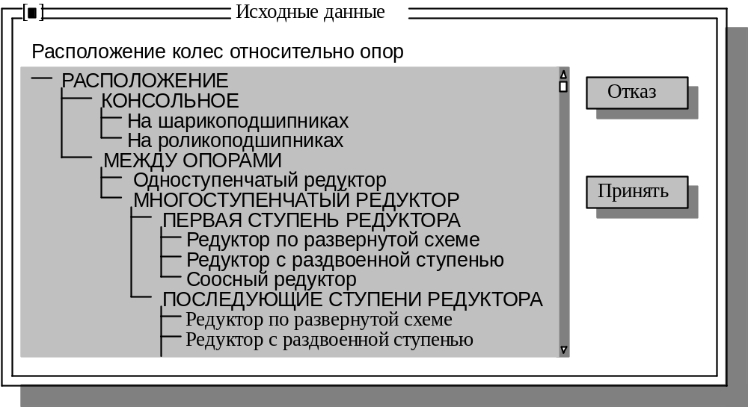
Рис. 5.19. Окно выбора схемы расположения колес относительно опор
Быстроходность передачи - субъективный показатель, который предложен в списке в виде двоичного переключателя: " есть " / " нет ". Ответ " есть " выбирают в том случае, когда передача является первой или единственной передачей редуктора.
Число колес в контакте связано с делением мощности на потоки. Если шестерня передает вращение нескольким зубчатым колесам, то число колес соответствует числу потоков мощности, что и вводится в диалоговом окне.
Параметр исходных данных " режим реверса " представлен в виде двоичного переключателя " есть " / " нет ". Ответ " есть " предполагает изменение напрвления вращения в процессе работы привода.
Характер действующей нагрузки учитывается выбором одного из двух вариантов " типовой " / " циклограмма " двоичного переключателя в строке " график нагружения " списка исходных данных. По команде " типовой " предлагается один из типовых режимов нагружения, заложенных в стандарт: постоянная нагрузка, тяжелый, средний равновероятный, средний нормальный, легкий, особолегкий. Если задана циклограмма, то предлагается окно ввода коэффициентов нагружения x, y, z, i, j, k (рис. 5.18).
коэффициент внешней динамики выбирается так же, как в цепных передачах (разделы 5.10.2, 5.11.2.).
Межосевое расстояние в списке исходных данных выбирается по двоичному переключателю " стандартное " / " нестандартное ". Если межосевое расстояние передачи должно округляться до стандартного значения, выбирают переключатель " стандартное ".

Критерии оптимизации
В качестве критериев качества цилиндрических зубчатых передач приняты:
• суммарная масса зубчатых колес , кг;
• объем, занимаемый передачей , дм куб.;
• ширина зубчатого венца шестерни , мм;
• межосевое расстояние , мм;
• диаметр окружности выступов ведомого колеса , мм.
Увеличение массы колес вызывает повышенный расход материалов и отражается на показателе технического уровня изделия. Увеличение диаметра ведомого зубчатого колеса и ширины зубчатого венца шестерни приводит к увеличению габаритов передачи и занимаемого объема.

Протокол результатов проектирования
1. Исходные данные
мощность на ведущем валу, квт 10.00
частота вращения шестерни, об/мин 750.00
проектное передаточное число 3.58
расчетный срок службы, час 6300
материал шестерни 45 гост 1050-74
термообработка шестерни улучшение
материал колеса 45 гост 1050-74
термообработка колеса нормализация
заготовка шестерни штамповка
заготовка колеса штамповка
обработка выкружки шестерни ф резерование
обработка выкружки колеса фрезерование
тип зубьев косой
зуборезный инструмент шестерни фреза
зуборезный инструмент колеса фреза
2. Кинематические параметры
фактическое передаточное число 3.59
частота вращения шестерни, об/мин 750.00
частота вращения колеса, об/мин 209.50
линейная скорость, м/с 3.43

3. Параметры передачи
нормальный модуль, мм 1.75
межосевое расстояние передачи, мм 200.00
угол наклона зубьев 10° 8' 30"
степень точности 8
суммарный коэффициент перекрытия 4.37
угол зацепления зубчатых колес 20.29°
число зубьев шестерни 49
число зубьев колеса 176
коэфф. Смещения исх. Контура шестерни 0.0000
коэфф. Смещения исх. Контура колеса 0.0000

4. Размеры колес
диаметр окружности вершин шестерни, мм 90.611
делительный диаметр шестерни, мм 87.111
начальный диаметр шестерни, мм 87.111
диаметр окружности впадин шестерни, мм 82.736
ширина венца шестерни, мм 80.00
диаметр окружности вершин колеса, мм 316.389
делительный диаметр колеса, мм 312.889
начальный диаметр колеса, мм 312.889
диаметр окружности впадин колеса, мм 308.514
ширина венца колеса, мм 80.00

5. Прочностные и силовые параметры
контактное напряжение, мпа 282.28
момент на быстроходном валу, нм 127.32
момент на тихоходном валу, нм 455.82
суммарное давление на вал, н 3106.44
окружное усилие шестерни, н 2913.62
радиальное усилие шестерни, н 1077.39
осевое усилие шестерни, н 521.19
окружное усилие колеса, н 2913.62
радиальное усилие колеса, н 1077.39
осевое усилие колеса, н 521.19

Коническая зубчатая передача

Характеристика передачи
Подсистема позволяет выполнять синтез закрытых конических зубчатых передач с эвольвентным профилем зуба, изготовленных из конструкционных углеродистых или легированных сталей, с прямыми и круговыми зубьями, нарезаемых с применением зуборезного инструмента только со стандартным исходным контуром. Исходный контур для прямозубых колес регламентирован стандартом гост 13734-81 "основные нормы взаимозаменяемости. Передачи зубчатые конические с прямыми зубъями. Исходный контур ", для круговых - гост 16202-81 "основные нормы взаимозаменяемости. Передачи зубчатые конические с круговыми зубъями. Исходный контур ".
Зубья конических колес по признаку изменения размеров сечений по длине выполняют трех форм:
• осевая форма i - нормально понижающиеся зубья, вершины делительного конуса и конуса впадин совпадают. Эта форма применима для прямозубых колес и ограниченно применима для круговых при модуле больше 2 мм и zc = 20 - 100;
• осевая форма ii - вершина конуса впадин расположена так, что ширина дна впадины постоянна, а толщина зуба по делительному конусу растет по мере удаления от вершины конуса. Она является основной для колес с круговым зубом;
• осевая форма iii - равновысокие зубья у которых образующие делительного и внутреннего конусов параллельны.
В программном комплексе используются осевые формы зубьев i и ii.
Расчет передач на прочность выполняется по аналогии с расчетом цилиндрических зубчатых колес (см. Гост 21354-87 "передачи зубчатые цилиндрические эвольвентные внешнего зацепления. Расчет на прочность ") с учетом результатов исследований, проведенных в области передач с коническими зубчатыми колесами. В качестве основного принят расчет передачи из условия контактной выносливости рабочих поверхностей зубьев по методу эквивалентных циклов.
проверочные расчеты передачи выполняются:
• из условия контактной выносливости рабочих поверхностей зубьев;
• из условия выносливости зубьев при изгибе;
• из условия контактной прочности рабочих поверхностей зубьев при кратковременных перегрузках;
• из условия прочности зубьев по изгибу при пиковых нагрузках;
Все основные параметры передачи, определяемые расчетом, принимаются в соответствии с гост 12289-76 " передачи зубчатые конические. Основные параметры ".
Расчет геометрических параметров передачи соответствует требованиям гост 19624-74 "передачи зубчатые конические с прямыми зубъями. Расчет геометрии" для прямозубых колес и требованиям гост 19326-73 "передачи зубчатые конические с круговыми зубъями. Расчет геометрии" - для круговых колес.
Ограничения на параметры проектируемых передач:
• модуль нормальный в среднем сечении для круговых зубьев или модуль торцевой для прямых зубьев должен находиться в пределах от 1.5 до 25 мм;
• внешний делительный диаметр колеса не более 2500 мм.
• числа зубьев колес ограничиваются минимально допустимыми по условию подрезания;
• передаточное число передачи не должно превышать в одной ступени 6.3 в передачах с круговыми зубьями и не более 5 в передачах с прямыми зубьями;
• в передачах с круговыми зубьями передаточное число должно быть не менее 1.6;
• направление вращения колеса у колес с круговым зубом должно совпадать с направлением наклона зуба т.е. При вращении колеса по часовой стрелке, если смотреть с вершины конуса, зуб имеет правое направление.
• угол наклона зуба для круговых зубьев принят 35 градусов;
• положительным считается направление осевой силы от вершины конуса к внешнему торцу, радиальная сила направлена к оси вращения;
• для осевой формы 1 принят односторонний метод нарезания зубьев, для осевой формы 2 - двухсторонний.

Исходные данные
Параметр | Ед. Измерения | Мин. Значение | Макс. Значение
1. Мощность на ведущем валу | Квт | 0.1 | 100
2. Частота вращения шестерни | Об / мин | 10 | 3000
3. Проектное передаточное число |  | 1 | 6.3
4. Расчетный срок службы | Часы | 1000 | 50000
5. Материал шестерни
6. Термообработка шестерни
7. Материал колеса
8. Термообработка колеса
9. Заготовка шестерни
10. Заготовка колеса
11. Шероховатость зуба шестерни
12. Шероховатость зуба колеса
13. Тип зубьев
14. Схема расположения колес
15. Направление вращения
16. Режим реверсирования
17. График нагружения
а) режим нагружения
б) коэффициенты нагружения
18. Коэффициент динамики
19. Тип подшипниковых опор
20. Делительный диаметр
Тип зуба колеса может быть выбран прямой и круговой. При выборе опции " auto " будет организован перебор передач с прямым и круговым зубом.
Схема расположения колес относительно опор выбирается в диалоговом окне из четырех возможных вариантов.
Направление вращения ведущего вала может быть принято по часовой стрелке или против часовой стрелки, если смотреть от вершины конуса к основанию.
Делительный диаметр в списке исходных данных выбирается по двоичному переключателю " стандартный " / " нестандартный ". Если значение делительного диаметра колеса на внешнем торцевом сечении передачи должно округляться до стандартного значения, выбирают переключатель " стандартный ".

Критерии оптимизации
В качестве критериев оптимальности для конических зубчатых передач приняты следующие параметры :
• масса передачи, кг;
• объем, занимаемый передачей, дм куб. ;
• давление на вал от зубчатого зацепления, н;
• диаметр колеса на внешнем торцевом сечении, мм.
Увеличение массы колес вызывает повышенный расход материалов и отражается на показателе технического уровня изделия.
Увеличение диаметра ведомого зубчатого колеса приводит к увеличению габаритов передачи и занимаемого объема.
Повышенные нагрузки на валы приводят к увеличению габаритов и стоимости подшипниковых узлов.

Протокол результатов проектирования
1. Исходные данные
мощность на ведущем валу, квт 10.00
частота вращения шестерни, об/мин 750.00
проектное передаточное число 4.00
расчетный срок службы, час 6300
материал шестерни 45 гост 1050-74
термообработка шестерни нормализация
материал колеса 45 гост 1050-74
термообработка колеса нормализация
заготовка шестерни штамповка
заготовка колеса штамповка
тип зубьев круговой
форма зуба пропорц. Понижающийся
направление вращения по часовой стрелке
направление наклона зуба шестерни левое
направление наклона зуба колеса правое
2. Кинематические параметры
фактическое передаточное число 3.52
частота вращения шестерни, об/мин 750.00
частота вращения колеса, об/мин 209.50
линейная скорость, м/с 4.34

3. Параметры передачи
нормальный модуль 3.50
торцевой модуль , мм 1.75
конусное расстояние передачи, мм 207.91
угол делительного конуса шестерни 15° 51' 6"
угол делительного конуса колеса 74° 8' 53"
угол конуса вершин зубьев для шестерни 17° 29' 29"
угол конуса вершин зубьев для колеса 75° 14' 28"
угол конуса впадин для шестерни 14° 45' 31"
угол конуса впадин для колеса 72° 30' 30"
суммарный коэффициент перекрытия 2.88
степень точности 8
число зубьев шестерни 23
число зубьев колеса 81
коэфф. Смещения исх. Контура шестерни 0.37
коэфф. Смещения исх. Контура колеса - 0.37
коэфф. Тангенц. Смещения для шестерни 0.12
коэфф. Тангенц.смещения для колеса - 0.12
4. Размеры колес
диаметр окружности вершин на внешнем
торце шестерни, мм 123.35
делительный диаметр на внешнем торце
шестерни, мм 113.58
диаметр конуса впадин на внешнем торце
шестерни, мм 105.95
расстояние до базовой поверхности
шестерни, мм 198.61
диаметр окружности вершин на внешнем
торце колеса , мм 401.69
делительный диаметр на внешнем
торце колеса , мм 400.00
диаметр конуса впадин на внешнем
торце колеса, мм 396.75
расстояние до базовой поверхности
колеса, мм 53.82
ширина венца , мм 49.00

5. Прочностные и силовые параметры
контактное напряжение, мпа 278.24
момент на быстроходном валу, н.м 127.32
момент на тихоходном валу, н.м 455.82
суммарное давление на вал, н 2734.48
окружное усилие шестерни, н 2659.39
радиальное усилие шестерни, н 636.42
осевое усилие шестерни, н 2110.60
окружное усилие колеса, н 2659.39
радиальное усилие колеса, н 2110.60
осевое усилие колеса, н 636.42

Червячные передачи

Краткая характеристика
Подсистема позволяет проектировать закрытые червячные передачи с архимедовым, конволютным и эвольвентным червяками, изготовленными из конструкционных углеродистых или легированных сталей. Рассчитываются параметры червяков и червячных колес, нарезаемых только с применением зуборезного инструмента со стандартным исходным контуром, параметры которого регламентированы стандартом гост 19036-81 "основные нормы взаимозаменяемости. Передачи червячные цилиндрические. Исходный червяк и исходный производящий червяк ".
В качестве основного для червячных колес, изготовленных из оловянистых бронз, принят расчет передачи из условия контактной выносливости рабочих поверхностей зубьев колеса по методу эквивалентных циклов . Для червячных колес, изготовленных из алюминиево-железистых бронз или серого чугуна, основным является расчет из условия отсутствия заедания. .
Проверочные расчеты передачи выполняются:
• из условия контактной выносливости рабочих поверхностей зубьев;
• из условия выносливости зубьев при изгибе;
• из условия контактной прочности рабочих поверхностей зубьев при кратковременных перегрузках;
• из условия прочности зубьев по изгибу при кратковременных перегрузках.
все основные параметры передачи, определяемые расчетом, принимаются в соответствии с гост 2144-76 "передачи червячные цилиндрические. Основные параметры " и гост 19672-74 " передачи червячные цилиндрические. Модули и коэффициенты диаметра червяка".
расчет геометрических параметров передачи соответствует требованиям гост 19650-74 "передачи червячные цилиндрические . Расчет геометрии".
число заходов червяка в зависимости от передаточного отношения может быть принято 1, 2 или 4.
ограничения на параметры проектируемых передач:
• осевой модуль червяка дожен находиться в пределах от 1.5 до 25 мм;
• межосевое расстояние передачи - не менее 40 и не более 2500 мм;
• интервал передаточных чисел - от 8 до 80.

Исходные данные
Параметр | Ед. Измерения | Мин. Значение | Макс. Значение
1. Мощность на ведущем валу | Квт | 0.1 | 20
2. Частота вращения червяка | Об / мин | 1 | 3000
3. Проектное передаточное число |  | 8 | 80
4. Расчетный срок службы | Часы | 1000 | 50000
5. Материал венца колеса
6. Способ отливки венца колеса
7. Материал червяка
8. Термообработка витков червяка
9. Тип червяка
10. График нагружения
а) режим нагружения
б) коэффициенты нагружения
11.режим реверса
12.межосевое расстояние
По ориентирочной скорости скольжения в зоне контакта зубьев колеса с витками червяка из базы данных автоматически выбирается группа материалов для венца червячного колеса и выводится на экран. Номенклатура доступных способов отливки венца колеса зависит от материала . Пользователю дано право выбрать из предложенного перечня конкретную марку материала для изготовления червячного колеса и способ отливки или же остановиться на опции " auto ", по которой будет организован перебор материалов, допустимых при данных скоростях скольжения, и способов отливки, применяемых для этого материала.
Возможны следующие способы получения заготовки червячного колеса: центробежное литье, отливка в кокиль или отливка в землю.
Материал червяка выбирается из базы данных материалов, сортированной по признаку увеличения содержания углерода. Номенклатура, доступных для выбора марок стали и способов термообработки, зависит от материала червячного колеса. Кроме того, предусмотрена опция " auto ", по которой организуется перебор всех материалов и видов термообработок червяка, сочетаемых с принятым материалом червячного колеса .
Тип червяка ( архимедов, эвольвнтный или конволютный) пользователь назначает сам, исходя их имеющихся у него технологических возможностей для изготовления.
Остальные параметры принимаются так же, как в цилиндрических зубчатых передачах.

критерии оптимизации
В качестве критериев оптимизации червячных передач с цилиндрическим червяком приняты следующие параметры :
• суммарная масса червяка ( его нарезанной части) и червячного колеса , кг;
• коэффициент полезного действия передачи;
• объем, занимаемый передачей , дм куб.;
• суммарное давление на вал , н;
• межосевое расстояние передачи , мм;
Увеличение массы колес вызывает повышенный расход материалов и отражается на показателе технического уровня изделия. Снижение кпд приводит к неоправданным потерям энергии и перегреву передачи. Большие нагрузки на валы приводят к увеличению их размеров и предъявляют особые требования к выбору подшипников качения.

Протокол результатов проектирования
1. Исходные данные
мощность на ведущем валу, квт 10.00
частота вращения шестерни, об/мин 750.00
проектное передаточное число 36.00
расчетный срок службы, час 6300
тип червяка архимедов
материал червяка 18 хгт гост 4543-71
термообработка червяка цементация
материал венца колеса бр о 10н10ф1 гост 5017-74
способ отливки венца колеса в кокиль
2. Кинематические параметры
фактическое передаточное число 36.00
частота вращения колеса, об/мин 20.83
линейная скорость, м/с 4.11
кпд. Передачи 79.00

3. Параметры передачи
модуль, мм 11.00
межосевое расстояние передачи, мм 250.00
число заходов червяка 1
число зубьев колеса 36
коэфф. Делительного диаметра червяка 9.00
коэфф. Смещения исх. Контура 0.23
степень точности 8
4. Размеры червяка
делительный диаметр червяка, мм 99.000
начальный диаметр червяка, мм 104.000
диаметр окружности впадин червяка, мм 72.600
диаметр окружности вершин червяка, мм 121.000
длина нарезаемой части червяка , мм 161.000
угол подъема по делительному диаметру 6° 21' 24"
угол подъема по нач. Диаметру 6 ° 02' 15"
осевой шаг, мм 34.56
нормальная толщина витка, мм 17.17
измерительная высота для нее, мм 11.01
5. Размеры колеса
делительный диаметр колеса, мм 396.000
диаметр окружности вершин колеса, мм 423.000
наибольший диаметр колеса, мм 445.000
диаметр окружности впадин колеса, мм 374.600
ширина венца колеса, мм 91.00
радиус выемки венца колеса ,мм 38.95
радиус по впадинам колеса ,мм 62.7
радиус закругления зуба колеса ,мм 3.300
диаметр измерительного ролика, мм 18.37
размер по роликам, мм 119.96
нормальная толщина зуба , мм 19.1
измерительная высота для нее, мм 13.5
6. Прочностные и силовые параметры
момент на быстроходном валу, н.м 127.32
момент на тихоходном валу, н.м 3628.41
суммарное давление на вал, н 3106.44
окружное усилие червяка, н 2572.20
радиальное усилие червяка, н 6669.87
осевое усилие червяка, н 18325.33
окружное усилие колеса, н 18325.33
радиальное усилие колеса, н 6669.87
осевое усилие колеса, н 2572.2
контактное напряжение, мпа 235.55
Результаты проектирования передачи можно распечатать на принтере, сохранить в конструкторе на диске, передать в AutoCAD для выполнения рабочих чертежей зубчатых колес.

Подсистема конструирования " DRAWING "

Технология выполнения рабочих чертежей

Вход в подсистему и выход из нее
В процессе проектирования передачи, при необходимости последующего выполнения рабочих чертежей, нужно передать информацию о параметрах передачи в среду AutoCADа с помощью файла обмена данными.
Для этого в меню подсистемы проектирования нужно выбрать раздел “результаты”, и выполнить его команду “ передать в autocad”. При выполнении этой команды запрашивается имя файла обмена и формируется текстовый файл с именем, указанным пользователем и расширением - plt.
Для перехода к выполнению рабочих чертежей деталей передачи нужно прежде выйти из подсистемы проектирования передач " DESIGN " любым из двух действий: выбрать меню " конструктор ", а в нем - тему " выход ", или нажать сочетание клавиш < alt > < x >. При этом система возвращается в среду AutoCADа и становится доступной для выбора мышью из падающего меню в верхней строке экрана .
Падающее меню AutoCADа содержит дополнительный раздел "CADTrans" с командами " DESIGN: ", " DRAWING: ", " eraseall: ", “ files:”, "exit: ". Команда меню "DESIGN:" загружает подсистему проектирования передач " DESIGN ". Команда меню " DRAWING: " предназначена для выполнения рабочих чертежей деталей передач в подсистеме " DRAWING ". По команде "eraseall: " стирается весь чертеж, если он не устраивает пользователя по каким-либо причинам. Команда меню “ files: “ позволяет из дос просмотреть список файлов обмена, находящихся в каталоге пользователя, при этом для возвращения в грфический экран AutoCADа нужно нажать клавишу < f1 >.
Внимание! AutoCAD поддерживает одновременно два экрана: текстовый (черный) и графический, на котором и выполняется чертеж. Для перехода из одного экрана в другой используйте функциональную клавишу < f1 >.
Для выхода из системы «CADTrans» нужно выполнить любое из трех действий:
Выбрать в падающем меню AutoCADа раздел «CADTrans», а в нем команду " exit : ";
Выбрать в падающем меню AutoCADа раздел “ file “, а в нем команду “ quit”;
набрать в командной строке AutoCADа команду " quit " и ответить на запрос системы подтверждением -" y ".

Ввод данных для выполнения чертежа
Диалог подсистемы выполнения чертежей реализуется в среде AutoCADа и сводится к запросам подсистемы на текстовом экране монитора и к типовым ответам пользователя с клавиатуры (при положительном ответе "y" или "y" и "n" или "n" - при отрицательном ответе) либо к вводу чисел или текста при соответствующем запросе.
Запуск подсистемы " DRAWING " осуществляется командой " DRAWING: " из падающего меню, которая запрашивает имя файла обмена:
Введите имя файла данных:
В ответ на запрос нужно ввести имя файла обмена, в котором хранятся данные для проектирования передач.
Внимание! Расширение файла обмена - plt- указывать не нужно.
Если пользователь забыл имя файла обмена данными с подсистемой проектирования, то следует воспользоваться командой “files: “ из падающего меню “CADTrans” для просмотра списка файлов данных в рабочем каталоге.
После ввода с клавиатуры имени файла обмена подсистема выдает запрос типа:
" выполнять чертеж ведущего шкива ? ".
Положительный ответ приводит к следующему сообщению системы:
“ диаметр шкива - 150 мм.
максимальный диаметр посадочного отверстия - 58 мм.
рекомендуемый диаметр посадочного отверстия - 50 мм. "
Ввод диаметра посадочного отверстия завершает список необходимых данных для автоматического выполнения рабочего чертежа.
отрицательный ответ на вопрос о выполнении чертежа ведущего шкива приводит к запросу:
" выполнять чертеж ведомого шкива ? ".
При отрицательном ответе подсистемой не будет выполнено ни одного чертежа.

Выполнение рабочего чертежа
После ввода пользователем диаметра посадочного отверстия подсистема в автоматическом режиме выполняет рабочий чертеж, решая последовательно следующие задачи:
• выбор прототипа в зависимости от диаметра, ширины и т.п.,
• расчет недостающих размеров детали,
• расчет или выбор контрольных параметров,
• выбор масштаба изображения детали,
• выполнение проекций и дополнительных видов, штриховку сечений,
• простановку размеров,
• простановку шероховатости поверхностей,
• вставку знаков баз и погрешностей положения и формы,
• заполнение таблицы контрольных параметров и основной надписи.
Исходя из требований ЕСКД к насыщенности чертежа, размер поля чертежа принят постоянным и соответствует формату а3 по гост 2.301-68.
Масштаб изображения принимается в зависимости от габаритов детали из ряда гост 2.302-68.
Посадочное отверстие в ступице принято цилиндрическим, крутящий момент со шкива на вал передается шпоночным соединением с призматической шпонкой по гост 23360-78.
Если в чертеже обнаружены недостатки принципиального, то для выполнения нового чертежа нужно:
- командой " eraseall:" из меню «CADTrans» стереть старый чертеж,
- выбрать в меню «CADTrans» команду " DRAWING: " для повторного выполнения рабочего чертежа.
Необходимые изменения в чертеж вносятся стандартными командами редактирования, имеющимися в AutoCADе: стирание, перенос, копирование, протягивание, обрезание и другими.
После исправления чертежа его нужно сохранить командой AutoCADа " save ". Выполнение этой команды сопровождается запросом имени файла чертежа (без расширения .dwg) в стандартном диалоговом окне AutoCADа (рис. 6.1). В ответ мышью выбирают в окне поле " file " и вводят с клавиатуры имя файла. Затем нажимают клавишу < enter >. Другой способ - мышью выбрать в диалоговом окне кнопку " ok " и щелкнуть на ней левой кнопкой мыши.
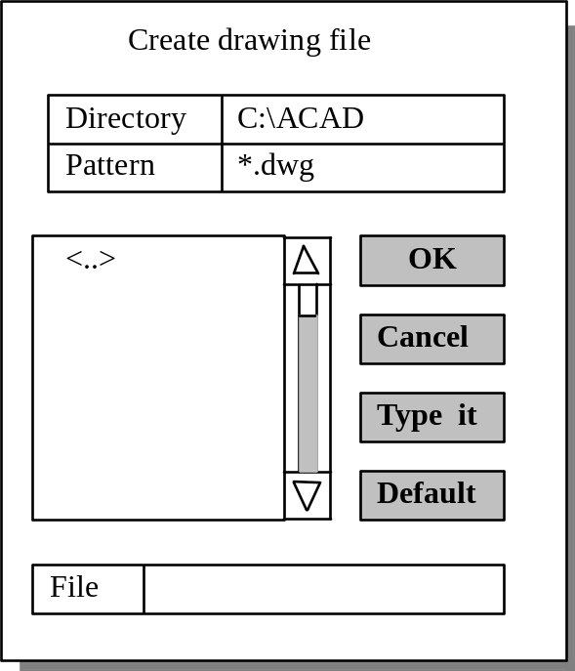
рис. 6.1. Диалоговое окно AutoCADа
Для получения копии чертежа с помощью плоттера существует команда " plot ". При этом AutoCAD запрашивает, что чертить: экран, границы, лимиты, вид, рамку. Удобнее выбрать лимиты (limits), набрав с клавиатуры первый символ "l". Затем AutoCAD просит дать подтверждение на настройку печати плоттером. Если машина, на которой установлена система, не оснащена плоттером или нужно выполнить чертеж на другом плоттере, то чертеж, как правило, сохраняют в стандартном файле печати AutoCADа.
для выполнения копии чертежа на принтере нужно воспользоваться командой AutoCADа " prplot ", после которой следует диалог, аналогичный описанному выше при работе с плоттером.

Редактирование рабочих чертежей в AutoCADе

Доработка чертежа
Доработка чертежа, выполненного подсистемой, сводится, как правило, к заполнению основной надписи и простановке допусков положения и формы.
Для доработки и редактирования чертежа нужно знать, что в чертеже есть следующие слои:

Имя слоя | Цвет | Назначение
0 | Черный | Линии контура и штриховки
“center” | Красный | Осевые линии
“dim” | Синий | Размеры, шероховатость, погрешности
“text” | Зеленый | Текстовые надписи

На рабочем чертеже шкива, звездочки или зубчатого колеса командами AutoCADа вносят следующие дополнения :
• в основной надписи заполняют графы: разработал, проверил, техконтроль, нормоконтроль, утвердил, обозначение детали, организация разработчик;
• на поле чертежа проставляют допуски положения и формы: некруглость посадочного отверстия, радиальное или торцевое биение, непараллельность и несимметричность боковых поверхностей шпоночного паза.
Для заполнения текстовых надписей нужно использовать команду AutoCADа " dtext ", реализующую такой диалог:
Justify/style/<start point>:
{присоединить/шрифт /<начальная точка>:}
Здесь мышью указывают начальную точку какой-либо из строк основной надписи.
Height <3.5>:
{высота шрифта<3.5>:}
Все текстовые надписи на поле чертежа, кроме основной надписи, выполнены шрифтом высотой 3.5 мм.
Rotation angle<0.0>:
{угол наклона строки текста<0.0>:}
Text:
{текст:}
Для изображения символов русского алфавита следует переключить клавиатуру в режим кириллицы соответствующими клавишами управления русификатором клавиатуры.
После заполнения строки текста нужно мышью перенести текстовый курсор в начало следующей строки и продолжить выполнение текстовых надписей.

Редактирование размеров
При редактировании размеров может возникнуть потребность: переместить размерный текст в другое место, изменить размерный текст, добавить размер, убрать размер или проставить его в другом месте.
Для перемещения размерного текста в другое место требуется:
• расчленить размер на составные элементы командой " explode ", выбрав его прицелом. При этом элементы перемещаются в слой "0";
• перенести текст в другое место командой " move ";
• вернуть элементы примитива в слой "dim" командой " chprop ".
Изменяют размерный текст следующими действиями:
• расчленяют размер на составные элементы командой " explode ", выбрав его прицелом. При этом элементы перемещаются в слой "0";
• стирают текст командой " erase ";
• записывают новый текст командой " dtext ";
• возвращают элементы примитива в слой "dim" командой " chprop ".
Добавить размер можно командой " dim ", отвечая на уточняющие запросы AutoCADа о типе размера, положении размерных и выносной линий и размерном тексте.
Для простановки размера в другом месте нужно стереть неправильный размер командой " erase " и проставить новый командой " dim ".

Редактирование погрешностей положения и формы
При редактировании блока погрешностей положения или формы, состоящего из знака погрешности, текстов допуска и базы, выносной линии со стрелкой, может возникнуть потребность: переместить блок, удалить его, добавить новый блок, заменить на другой блок.
Перемещают блок погрешности командой " move ", выбрав рамкой все его элементы. Для удаления блока используют команду " erase ".
Команда " insert " позволяет вставить другой блок. Блоки, имеющиеся в подсистеме: block1 (допуск некруглости), block2 (допуск биения), block3 (допуск несимметричности), block4 (допуск непараллельности), block5 (измерительная база, совмещенная с технологической), block6 (знак шероховатости поверхности), block7 (шероховатость остальных поверхностей). При замене одного блока другим используют последовательно команды стереть " erase " и вставить " insert ".

Изменение формы детали
Наиболее вероятны следующие варианты редактирования проекций детали: сместить обод относительно ступицы, сместить диск относительно обода и ступицы, изменить длину ступицы, изменить форму посадочного отверстия.
Для смещения обода относительно ступицы выполняют такие действия:
• выключить слой " dim ", в котором проставлены размеры, командой "layer" "off";
• стереть штриховку командой " erase ";
переместить в осевом направлении ступицу командой “ stretch “, выбрав рамкой смещаемые элементы ( контур ступицыи диска с радиусами сопряжения );
• заштриховать сечения детали командой " hatch ", выбрав замкнутые контуры этих сечений;
• дочертить линии торцевых поверхностей обода командой " line ";
• включить слой "dim" командой " layer " и "on";
• отредактировать размеры, блоки шероховатости и погрешностей положения и формы;
• стереть и проставить заново размеры, блоки шероховатости и погрешностей положения и формы;
Чтобы сместить диск относительно обода и ступицы командой "stretch" , нужно выбрать рамкой диск с прилегающими к нему переходными радиусами и линиями ступицы и обода, сопряженными с радиусами.
Изменить длину ступицы можно тоже командой "stretch", выбрав рамкой удлинняемый участок слева или справа.

Чертежи шкивов плоскоременных передач
В качестве материала для изготовления шкивов принят, как наиболее часто используемый, серый литейный чугун марки сч 18 гост 1412-79.
Если диаметр шкива не более 150 мм, то шкив выполняется монолитным без диска и без облегчающих отверстий (рис. 6.2 а).
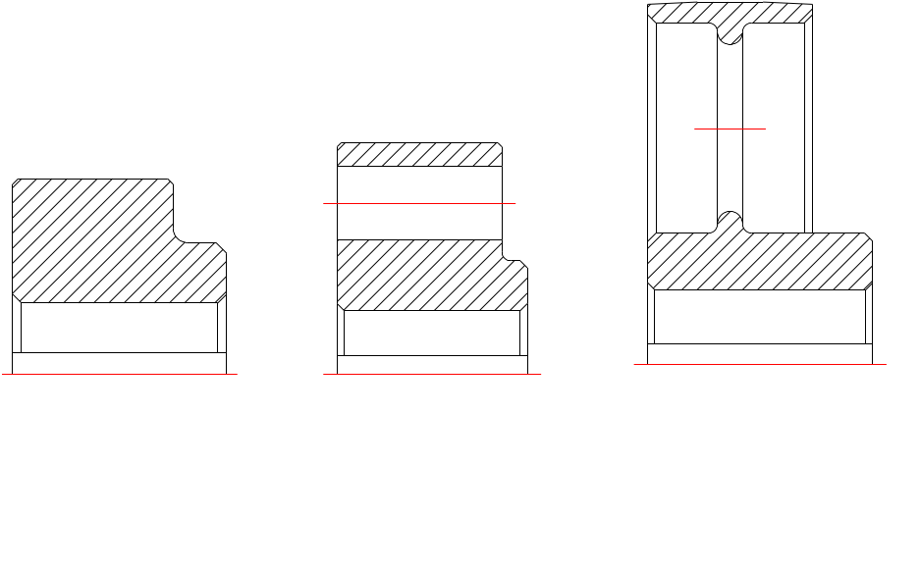
а) б) в)
рис. 6.2. Основные прототипы шкивов плоскоременных передач :
А) монолитный, б) с облегчающими отверстиями, в) с диском и облегчающими отверстиями.
Шкивы диаметром меньше 250 мм, но больше 150 мм выполнены без диска, но с облегчающими отверстиями (рис. 6.2 б).
Шкивы больших размеров (рис. 6.2 в) состоят из трех элементов: ступицы, диска с облегчающими отверстиями и обода. Обод у шкивов большего диаметра выполнен с наружной стороны выпуклым, его поверхность образована двумя конусами и цилиндром. Ступица относительно обода расположена несимметрично для уменьшения консольных нагрузок на подшипниковую опору.
Пример выполнения чертежа шкива приведен на странице 60.

Чертежи шкивов клиноременных передач
Шкивы для клиноременных передач приняты выполненными из серого литейного чугуна марки сч 18 гост 1412-79.
Шкивы с внешним диаметром не больше 100 мм и шкивы с одной канавкой имеют монолитную конструкцию (рис.6.3 а).
Шкивы больших размеров (рис.6.3 б, в ) состоят из трех элементов: ступицы, диска и обода. Диск относительно обода расположен симметрично. Если внешний диаметр шкива больше 150 мм , а разность между диаметром диска и диаметром ступицы больше 60 мм, то диск выполняется с облегчающими отверстиями. Минимальный диаметр облегчающих отверстий 20 мм. Ступица относительно обода расположена несимметрично для уменьшения консольных нагрузок на подшипниковую опору.
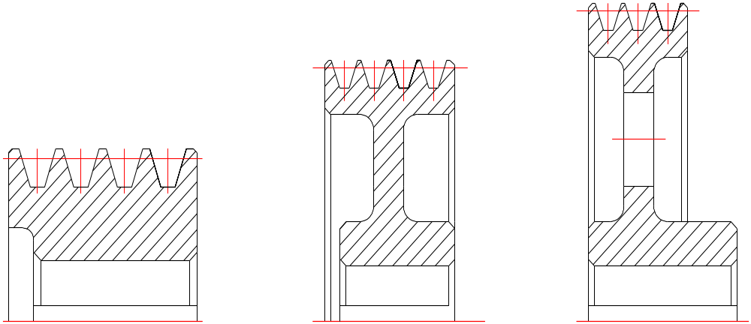
а) б) в)
рис. 6.3. Основные прототипы шкивов клиноременных передач :
А) монолитный, б) с диском, в) с диском и облегчающими отверстиями.
Пример выполнения чертежа шкива приведен на странице 62.

Чертежи шкивов передач поликлиновым ремнем
Материалом для изготовления шкивов служит серый литейный чугун марки сч 18 гост 1412-79, как наиболее часто используемый.
Шкивы с внешним диаметром не больше 100 мм выполнены монолитными (рис.6.4 а).
Шкивы с внешним диаметром более 150 мм (рис.6.4 б,в ) состоят из трех элементов: ступицы, диска и обода. Диск относительно обода расположен симметрично.у шкивов больших размеров в диске выполнены облегчающие отверстия. Минимальный диаметр облегчающих отверстий 20 мм. Ступица относительно обода расположена несимметрично для уменьшения консольных нагрузок на подшипниковую опору.
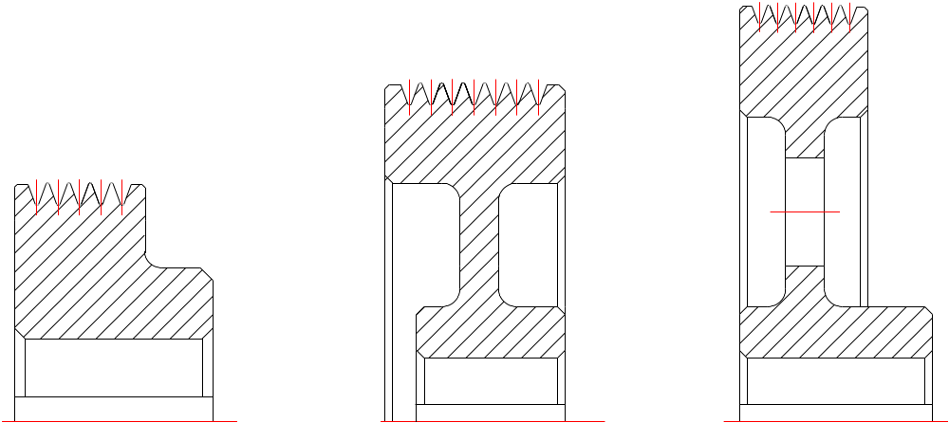
а) б) в)
рис. 6.4. Основные прототипы шкивов ременных передач с поликлиновым ремнем :
А) монолитный, б) с диском, в) с диском и облегчающими отверстиями.
Пример выполнения чертежа шкива приведен на странице 64.

Чертежи шкивов зубчатоременных передач
Для изготовления шкивов зубчатоременных передач, как и для других ременных передач, принят серый литейный чугун марки сч 18 гост 1412-79.
Шкивы с внешним диаметром не больше 95 мм выполнены монолитными (рис. 6. 5 а).
Шкивы больших размеров (рис. 6. 5 б, в) состоят из трех элементов: ступицы, диска и обода. Диск относительно обода расположен симметрично. Если внешний диаметр шкива больше 150 мм, диск может иметь облегчающие отверстия. Минимальный диаметр облегчающих отверстий 20 мм. Ступица относительно обода расположена несимметрично для уменьшения консольных нагрузок на подшипниковую опору.
Предельные отклонения размеров шкивов и допуски на изготовление шкивов указаны в сответствии с рекомендациями стандартов.
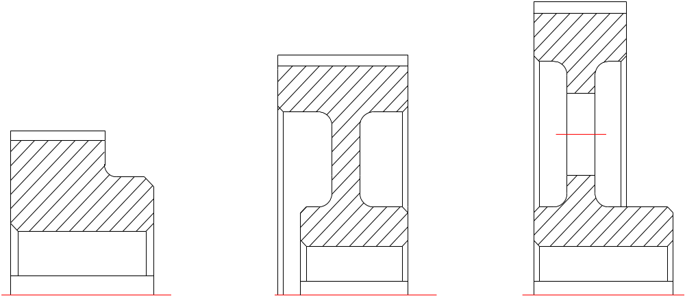
а) б) в)
рис. 6.5. Основные прототипы шкивов зубчатоременных передач :
А) монолитный, б) с диском, в) с диском и облегчающими отверстиями.
Пример выполнения чертежа шкива приведен на странице 66.

Чертежи звездочек для роликовых цепей
В качестве материала для изготовления звездочек принята конструкционная углеродистая сталь 45 гост 1050 - 80.
Боковые поверхности зубьев имеют скругления. Ступица относительно обода расположена симметрично, чтобы ее можно было переустановить на валу с поворотом на 180 градусов с целью уменьшения влияния износа зубьев и продления срока службы.
Если диаметр звездочки не более 250 мм, то она выполняется монолитной без диска и облегчающих отверстий (рис. 6.6 а).
Звездочки диаметром меньше 350 мм, но больше 250 мм выполнены со сплошным массивным диском (рис. 6.6 б).
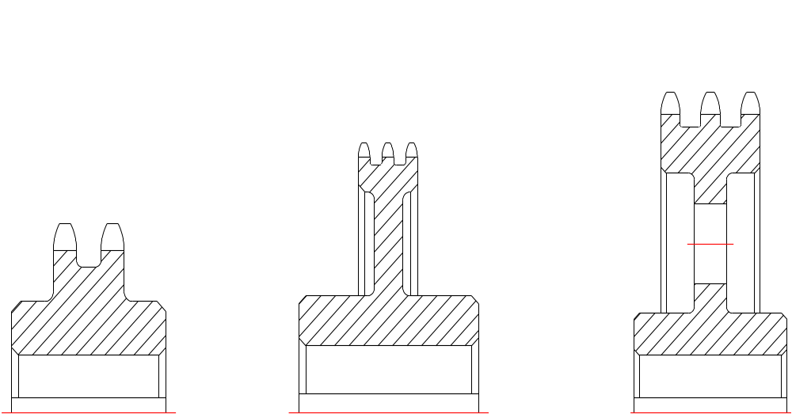
а) б) в)
рис. 6.6. Основные прототипы звездочек для роликовых цепей :
а) - монолитная конструкция; б) - со сплошным массивным диском; в) - с диском и облегчающими отверстиями
В конструкции звездочек больших размеров (рис. 6.6 в) предусмотрены ступица, диск с облегчающими отверстиями, обод, один или несколько зубчатых венцов.
Пример выполнения чертежа звездочки для роликовой цепи приведен на листе 68.

Чертежи звездочек для зубчатых цепей
Материалом для изготовления звездочек чаще всего служит конструкционная углеродистая сталь 45 гост 1050 - 80.
Звездочки выполнены под цепь со средней направляющей пластиной, то есть имеют кольцевой паз по середине зубчатого венца.
Ступица звездочки расположена несимметрично относительно зубчатого венца для уменьшения консольных нагрузок на подшипниковую опору.
Если диаметр звездочки не более 250 мм, то она выполняется монолитной без диска и без облегчающих отверстий (рис. 6. 7 а).
Звездочки диаметром меньше 250 мм, но больше 180 мм выполнены со сплошным массивным диском (рис. 6.7 б).
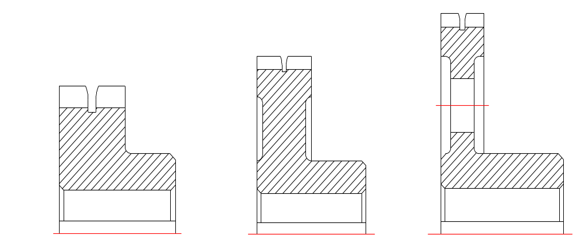

а) б) в)
рис. 6.7. Основные прототипы звездочек для роликовых цепей :
а) - монолитная конструкция; б) - со сплошным массивным диском; в) - с диском и облегчающими отверстиями

Звездочки больших размеров (рис. 6.7 в) состоят из трех элементов: ступица, диск с облегчающими отверстиями, зубчатый венец.
Пример выполнения чертежа звездочки для зубчатой цепи приведен на листе 70.

Чертежи зубчатых цилиндрических колес
Материал для изготовления цилиндрических зубчатых колес принимается на стадии проктирования в подсистеме " DESIGN ".
Если размеры шестерни позволяют сделать ее насадной, то подсистема предлагает чертежи шестерни и колеса. В противном случае выполняется только чертеж большего колеса.
В зависимости от особенностей редуктора и места расположения в нем конкретного колеса конструкция ступицы изменяется автоматически с симметричной на несимметричную.
Характер соединения зубчатого венца со ступицей зависит от диаметра колеса. Если диаметр зубчатого колеса не превышает 100 мм, то колесо выполняется монолитным без диска и без облегчающих отверстий (рис. 6.8 а).
Зубчатые колеса диаметром меньше 240 мм но больше 100 мм выполнены с массивным сплошным диском (рис. 6. 8 б).
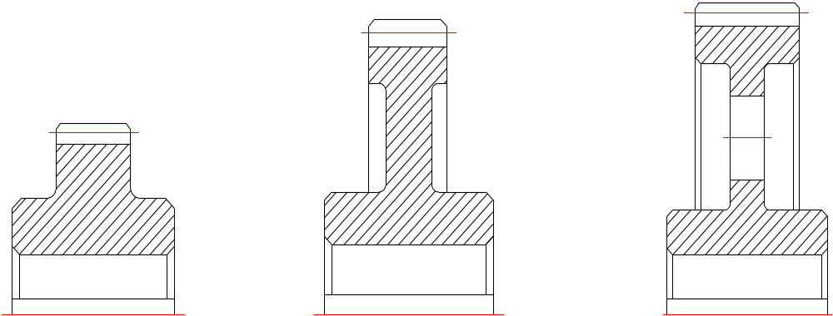
а) б) в)
рис. 6.8. Основные прототипы цилиндрических зубчатых колес :
а) - монолитная конструкция; б) - со сплошным массивным диском, в) - с диском и облегчающими отверстиями
Зубчатые колеса больших размеров (рис. 6. 8 в) состоят из ступицы, диска с облегчающими отверстиями и зубчатого венца.
Пример выполнения чертежа цилиндрического зубчатого колеса приведен на листе 72 .

Чертежи конических зубчатых колес
Формы конических колес с внешним диаметром вершин зубьев не больше 120 мм показаны на рис. 6.9 а.
Колеса с внешним диаметром вершин зубьев большим 120 мм изготавливают из прутка или свободной ковкой с последующей токарной обработкой. Конструктивная форма таких колес представлена на рис. 6.9 б.
Пример выполнения чертежа конического зубчатого колеса приведен на листе 74.
рис. 6.9. Основные прототипы конических зубчатых колес :
а) - монолитная конструкция; б) - со сплошным массивным диском, в) - с диском и облегчающими отверстиями

Чертежи червячных колес
Червячные колеса выполняются составными. При внешнем диаметре колеса не больше 120 мм применяется биметаллическая конструкция (рис. 6.10 ).
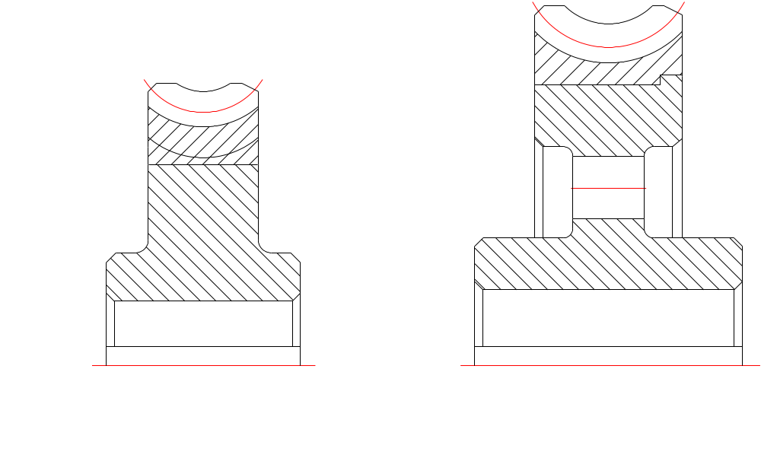
а ) б )
рис. 6.10. Основные прототипы червячных колес :
А) - биметаллическая конструкция; б) венец посажен с натягом, чугунный центр выполнен с диском и облегчающими отверстиями.
У колес с внешним диаметром более 120 мм зубчатые венцы соединены с центром посадкой с натягом (рис. 6.10 б). При больших размерах колес диск имеет облегчающие отверстия, минимальный диаметр которых 20 мм. Ступица относительно обода расположена симметрично.
Пример выполнения чертежа червячного колеса приведен на листе 76.

Примеры проектирования передач

Передача клиновым ремнем
Техническое задание
Спроектировать передачу клиновым ремнем нормального сечения в приводе пилорамы.
Мощность приводного электродвигателя p = 18.5 квт с асинхронной частотой вращения n=2940 об/мин.
Частота вращения приводного вала пилорамы n1=1500 об/мин.
Натяжение ремня периодическое.
Ориентировочное межосевое расстояние между валом электродвигателя и входным валом пилорамы 2000 мм.
Ось вала пилорамы расположена выше оси вала электродвигателя приблизительно на 700 мм.
Проектируемая передача должна учитывать наличие значительных колебаний и даже возможной ударной нагрузки, связанных с характером работы пилорамы.
Исходные критерии оптимизации передачи - максимальный ресурс и минимальные габариты передачи.
Подготовка исходных данных
В таблице исходных данных (раздел 5.5.) Перечислены 9 необходимых для расчета параметров передачи. В техническом задании не указаны передаточное отношение, угол наклона передачи к горизонту, конкректный коэффициент режима работы. Уточним недостающие параметры.
Передаточное отношение: u = n / n1 = 2940 / 1500 = 1. 96.
Угол наклона передачи: х = arcsin( h / a ), где h = 700 мм - превышение вала пилорамы над валом электродвигателя; а = 2000 мм - межосевое расстояние. Расчетом получаем угол наклона - х = 20.48 град.
Коэффициент режима работы в соответствии с техническим заданием введем в двух вариантах отношения пускового момента к номинальному:
- равным 2 с учетом значительных колебаний нагрузки,
- равным 3 при учете ударных нагрузок.
Подсистема сама рассчитает нужный коэффициент режима работы.
При редактировании исходных данных предоставим системе возможность автоматически выбирать диаметр ведущего шкива и типоразмер ремня, приняв для них опции “auto”.
редактирование данных
Командой меню " новый " создаем новый конструктор. В разделе "конструктор " отмечаем вид передачи, подлежащей проектированию, и указываем имя конструктора. С использованием меню " проектирование " открываем окно " исходные данные" и заполняем его. В результате получим следующую таблицу:

Параметр | Единицы измерения | значение
1. Мощность на ведущем валу | Квт | 18.5
2. Частота вращения ведущего шкива | Об / мин | 2940
3. Проектное передаточное число |  | 1.96
4. Диаметр ведущего шкива | Мм | Auto
5. Межосевое расстояние (не менее) | Мм | 2000
6. Угол наклона передачи | Градусы | < 60
7. Коэффициент режима работы |  | 1.25
8. Способ натяжения ремня |  | Периодическ.
9. Типоразмер ремня |  | Auto

После выполнения расчета передач создается коллекция, которую можно просмотреть командой " критерии качества " в меню " проектирование "
Cистема сообщает, что в коллекции имеется 2 передачи и обе удовлетворяют заданным исходным данным :

параметр | min | мax | Вес
Межосевое расстояние, мм | 1954.48 | 2000.43 | 2
Диаметр ведомого шкива, мм | 250 | 315 | 0
Угол обхвата ремнем меньшего шкива, градусы | 175.38 | 176.35 | 2
Объем, занимаемый передачей, куб. Дм | 40.11 | 42.98 | 2
Долговечность ремня, часы | 2546.48 | 2890.95 | 2
Давление на вал от натяжения ремня, н. | 765.8 | 989.31 | 2
Число ремней | 4 | 4 | 0

Анализ критериев оптимизации позволяет остановиться окончательно на варианте с большим ресурсом ремня при незначительном увеличении габаритов передачи и давления на вал.
Протокол расчета
Расчетный диаметр первого шкива, мм 160.0
Расчетный диаметр второго шкива, мм 315.0
Наружный диаметр первого шкива, мм 168.4
Наружный диаметр второго шкива, мм 323.4
Диаметр по дну впадин первого шкива, мм 138.0
Диаметр по дну впадин второго шкива, мм 293.0
Межосевое расстояние, мм 2000.43
Длина ремня, мм 4750.0
Ширина шкива, мм 82.00
Число ремней 4
Усилие предварительного нятяжения, н 573.9
Давление на валы от натяжения ремня, н 765.8
Долговечность ремня, час 2890.9

исходные данные
Мощность на ведущем валу, квт 18.50
Частота вращения ведущ. Шкива, об/мин 2940.00
Передаточное число 1.99
Угол наклона передачи менее 60°
Коэффициент режима работы 1.25
Натяжение ремня периодическое
Типоразмер ремня б
При коэффициенте режима работы 1.5, что соответствует ударному ударному характеру нагрузки, содержимое протокола остается неизменным.

передача цилиндрическими зубчатыми колесами.
Техническое задание
Спроектировать цилиндрическую зубчатую передачу, конструктивно оформленную в виде одноступенчатого цилиндрического редуктора и используемую в приводе ленточного конвейера.
Мощность приводного электродвигателя p = 4 квт с асинхронной частотой вращения n = 2880 об/ мин.
Частота вращения выходного вала редуктора n1 = 576 об/ мин.
Расчетный срок службы lh=10000 час.
График нагружения типовой.
Режим нагружения средний нормальный.
Подготовка исходных данных
Для проектирования передачи обратимся к руководству пользователя, разделы 5.12. И 5.14. В таблице исходных данных перечислены 23 необходимых для расчета параметра передачи. В техническом задании не указано передаточное число и допустимые пределы его отклонения, конкретный коэффициент режима работы.
Вычислим или примем недостающие параметры.
Передаточное отношение: u = n / n1 = 2880 / 576 = 5.
Допустимое отклонение передаточного числа от расчетного значения примем равным 4%.
Учитывая длительный расчетный срок эксплуатации и большую частоту вращения шестерни, назначим для нее сталь 40хн.
Выбор способа термообработки шестерни ограничивать не будем и принимаем режим " auto ".
Режим нагружения колеса менее интенсивный, поэтому для его изготовления выбирем более дешевую сталь 45.
Способ термообработки колеса также принимаем в режиме " auto ".
Деформационного упрочнения зубьев шестерни и колеса не предусматриваем.
Предполагая, что габариты передачи будут небольшие, для изготовления шестерни используем прокат, а колесо принимаем штампованным.
Учитывая высокую быстроходность передачи, шероховатость рабочих поверхностей зубьев шестерни и колеса назначаем ra1.6.
Для уменьшения стоимости и исключения шлифовочных прижогов, выкружку зубьев оставляем фрезированной.
Проектируемая передача - быстроходная. Поэтому выполняем ее косозубой. Предварительное значение угла наклона принимаем равным 12 °.
Зубчатые колеса расположены симметрично относительно опор, что для одноступенчатого редуктора соответствует схеме номер 7 согласно принятой в гост системе нумерации .
По условию задачи предусматривается один поток мощности. Следовательно, число колес, находящихся в контакте с зубьями шестерни, равно единице.
Передача используется в приводе ленточного конвейера. Поэтому она нереверсивна, а график нагружения - близкий к типовому среднему нормальному.
Так как в приводе используется электродвигатель переменного тока, режим нагружения двигателя принимаем равномерным. Работа привода ленточного конвейера характеризуется малой неравномерностью.
Межосевое расстояние передачи должно быть стандартным.
Редактирование данных
Командой " новый " в меню “ конструктор “ создаем новый конструктор. В окне “ создание нового конструктора " отмечаем вид передачи, подлежащей проектированию, и указываем имя конструктора. Командой " исходные данные " из меню “ проектирование “ открываем окно " исходные данные " и заполняем его. В результате получим следующую таблицу:

Параметр | Ед. Измерения | значение
1. Мощность на ведущем валу | Квт | 4
2. Частота вращения шестерни | Об / мин | 2880
3. Проектное передаточное число |  | 5
4. Расчетный срок службы | Часы | 10000
5. Материал шестерни |  | Сталь 40хн
6. Термообработка шестерни |  | Auto
7. Материал колеса |  | Сталь 45
8. Термообработка колеса |  | Auto
9. Заготовка шестерни |  | Прокат
10. Заготовка колеса |  | Штамповка
11. Шероховатость зуба шестерни |  | Ra 1.6
12. Шероховатость зуба колеса |  | Ra 1.6
13. Обработка выкружки шестерни |  | Фрезерован.
14. Обработка выкружки колеса |  | Фрезерован.
15. Тип зубьев |  | Косой
16. Схема расположения колес |  | 7
17. Быстроходность |  | Есть
18. Число колес в контакте |  | 1
19. Режим реверсирования |  | Нет
20. График нагружения  а) режим нагружения |  | Типовой средн. Нормальн.
21. Коэффициент динамики |  | 1.25
22. Межосевое расстояние |  | Стандартное

Принятые значения исходных данных целесообразно сохранить в файле с помощью команды “ сохранить ” из меню " конструктор ".
После выполнения команды “ расчет ” из меню “ проектирование ” формируется коллекция работоспособных передач.
После выполнения команды " информация " из меню “ проектирование ” система сообщает, что в коллекции имеется 22 варианта передачи, которые соответствуют заданным исходным данным и удовлетворяют всем критериям работоспособности.
Показатели качества передач, имеющихся в коллекции, можно просмотреть с помощью опции " критерии качества " из меню "проектирование". В таблице приведен перечень показателей качества, используемых для сравнительной оценки полученных вариантов, максимальные и минимальные значения, а также весовые коэффициенты каждого из них.

Параметр | min | мax | Вес
Масса передачи, кг | 2.08 | 9.73 | 2
Объем передачи, дм куб. | 0.44 | 2.07 | 2
Ширина венца, мм | 32.00 | 63.00 | 2
Межосевое расстояние, мм | 80.00 | 125.00 | 2
Диаметр колеса, мм | 136.34 | 213.00 | 2

Лучший вариант из имеющихся в коллекции выбирают по величине обобщенного критерия качества с учетом весовых коэффициентов, заданных пользователем. Исходя из равноценности критериев качества, назначим для каждого из них весовой коэффициент равный двум. Для просмотра лучшего, из имеющихся в коллекции вариантов, воспользуемся командой " показать лучший " из меню " результаты ", по которой на экран дисплея будет выведен один вариант передачи, в данном случае - двадцать первый.
Если этот вариант нас не удовлетворяет, то с помощью команды "показать все " на экран будут выведены результаты расчета для всех вариантов передач. Путем последовательного просмотра пользователь может выбрать самостоятельно наиболее выгодный вариант. Просмотр 22 вариантов требует наличия не менее 8 мб озу и весьма трудоемок. Путем изменения допустимых границ для каждого из показателей качества уменьшим коллекцию.
Габариты передачи, в основном, определяются размерами колеса. Предположим, что лучшую компоновку с двигателем обеспечивает вариант с диаметром колеса не менее 160 мм и не более 200 мм.
В результате исключения вариантов, не удовлетворяющих заданным критериальным ограничениям, коллекция уменьшилась до 9 вариантов. Теперь по команде " показать все " на экран будут выведены 9 вариантов, причем последовательность их расположения - от худшего к лучшего.
Дальнейший поиск лучшего варианта связан с уменьшением габаритов передачи по ширине, что одновременно снижает неравномерность распределения нагрузки по длине зуба. Установим верхнее допустимое значение для ширины зубчатого венца равным 40 мм. В результате усечения коллекция уменьшилась до 3 вариантов. После просмотра вариантов остановимся на варианте:
Протокол расчета:
1. Исходные данные
мощность на ведущем валу, квт 4.00
частота вращения шестерни, об/мин 2880.00
проектное передаточное число 5.00
расчетный срок службы, час 10000
материал шестерни 40хн гост 4543-71
термообработка шестерни объемная закалка
материал колеса 45 гост 1050-74
термообработка колеса нормализация
заготовка шестерни прокат
заготовка колеса прокат
шероховатость зуба шестерни ra 1.6
шероховатость зуба колеса ra 1.6
обработка выкружки шестерни фрезерование
обработка выкружки колеса фрезерование
тип зубьев косой
зуборезный инструмент шестерни фреза
зуборезный инструмент колеса фреза

2. Кинематические параметры
фактическое передаточное число 4.91
частота вращения шестерни, об/мин 2880.00
частота вращения колеса, об/мин 576.00
линейная скорость, м/с 5.01

3. Параметры передачи
нормальный модуль, мм 1.50
межосевое расстояние передачи, мм 100.00
угол наклона зубьев 12°50'18"
степень точности 8
суммарный к-т перекрытия 3.58
угол зацепления зубчатых колес 20.47°
число зубьев шестерни 22
число зубьев колеса 108
коэфф. Смещения исх. Контура шестерни 0.00
коэфф. Смещения исх. Контура колеса 0.00

4. Размеры колес
диаметр окружности вершин шестерни, мм 36.846
делительный диаметр шестерни, мм 33.846
начальный диаметр шестерни, мм 33.846
диаметр окружности впадин шестерни, мм 30.096
ширина венца шестерни, мм 40.00
диаметр окружности вершин колеса, мм 169.154
делительный диаметр колеса, мм 166.154
начальный диаметр колеса, мм 166.154
диаметр окружности впадин колеса, мм 162.404
ширина венца колеса, мм 40.00

5. Прочностные и силовые параметры
контактное напряжение, мпа 359.73
момент на быстроходном валу, нм 13.26
момент на тихоходном валу, нм 66.31
суммарное давление на вал, н 852.04
окружное усилие шестерни, н 798.23
радиальное усилие шестерни, н 298.01
осевое усилие шестерни, н 181.92
окружное усилие колеса, н 798.23
радиальное усилие колеса, н 298.01
осевое усилие колеса, н 181.92
При необходимости выполнить рабочие чертежи деталей результаты расчета следует передать в AutoCAD с помощью команды "передать в AutoCAD " из меню " результаты ".
Приложение 1. Справочник по командам меню системы
Меню | Команда | Описание
Конструктор | Новый | Создает новый конструктор
 | Загрузить | Загружает конструктор из файла
 | Сохранить | Сохраняет конструктор в файле
 | Сохранить в ... | Сохраняет конструктор в файле с заданным именем
 | Дос | Временный выход в дос
 | Выход | Окончание работы с системой
Проектирование | Исходные данные | Изменяет исходные данные
 | Критерии качества | Изменяет критерии качества
 | Расчет | Рассчитать варианты передачи
 | Информация | Информация о результате расчета
Результат | Показать все ... | Показывает все подходящие варианты
 | Показать лучший | Показывает лучший из вариантов
 | Передать в autocad | Передает данные для выполнения чертежа в систему autocad
 | Печать | Выводит вариант на принтер
 | Записать в ... | Записывает вариант в файл
 | Размер/место | Изменяет размер и расположение окна на экране
 | Масштаб | Увеличивает окно до размеров экрана
 | Следующее | Переход к просмотру следующего окна
 | Предыдущее | Переход к просмотру предыдущего окна
 | Закрыть | Убирает окно с экрана
Конфигурация | Режим проектирования | Выбирает режим работы системы
 | Режим дисплея | Выбирает режим работы дисплея
Помощь | Возможности системы | Информация о возможностях системы
 | Работа с ситемой | Правила работы с системой
 | Ввод данных | Правила ввода данных
 | Оптимизация
 | Выбор вариантов
 | Связь с autocad
 | Обучение | Справочник проектировщика
 | Авторы САПР | Информация об авторах системы

Приложение 2. Справочник по “горячим” клавишам системы
Клавиши | Команда системы
F9 | Конструктор/ новый
F3 | Конструктор/ загрузить
F2 | Конструктор/ сохранить
Alt+x | Конструктор/ выход
Ctrl+f3 | Проектирование/ исходные данные
Ctrl+f4 | Проектирование/ критерии качества
Ctrl+f9 | Проектирование/ расчет
Alt+f4 | Проектирование/ информация
Alt+f9 | Результат/ показать все
Alt+p | Результат/ печать
Alt+s | Результат/ записать в ...
Ctrl+f5 | Результат/ размер/место
F5 | Результат/ масштаб
F6 | Результат/ следующее
Shift+f6 | Результат/ предыдущее
Alt+f3 | Результат/ закрыть
F10 | Меню
F1 | Помощь
Приложение 3. Перечень используемых стандартов
Гост 1050-88 прокат сортовой калиброванный со специальной отделкой поверхности из углеродистой качественной конструкционной стали. Общие технические условия.
Гост 1139-80 онв. Соединения шлицевые прямобочные. Размеры и допуски.
Гост 1284.1- 80 ремни приводные клиновые нормальных сечений. Основные размеры и методы контроля.
Гост 1284.2- 80 ремни приводные клиновые нормальных сечений. Технические условия.
Гост 1284.3- 80 ремни приводные клиновые нормальных сечений. Расчет передач и передаваемые мощности.
Гост 1412-85 чугун с пластинчатым графитом для отливок. Марки.
Гост 1643-81 онв. Передачи зубчатые цилиндрические. Допуски.
Гост 2144-76 передачи червячные цилиндрические. Основные параметры.
Гост 2185-66 передачи зубчатые цилиндрические. Основные параметры.
Гост 6033-80 онв. Соединения шлицевые эвольвентные с углом профиля 30 градусов. Размеры, допуски и измеряемые величины.
Гост 9563-80 онв. Колеса зубчатые. Модули.
Гост 12289 -76 передачи зубчатые конические. Основные параметры.
Гост 13552 - 81. Цепи приводные зубчатые. Технмческие условия.
Гост 13568 - 75. Цепи приводные роликовые и втулочные. Общие технмческие условия.
Гост 13754-81 онв. Передачи зубчатые конические с прямым зубом.исходный контур.
Гост 13755-81 онв. Передачи зубчатые цилиндрические эвольвентные. Исходный контур.
гост 16202 - 81 онв. Передачи зубчатые конические с круговым зубом. Исходный контур.
Гост 16530-83 передачи зубчатые. Общие термины, определения и обозначения.
Гост 16531-83 передачи зубчатые цилиндрические. Термины, определения и обозначения.
Гост 16532 - 70 передачи зубчатые цилиндрические эвольвентные внешнего зацепления. Расчет геометрии.
Гост 18498-89 передачи червячные. Термины, определения и обозначения.
гост 19036-81 основные нормы взаимозаменяемости. Передачи червячные циилндрические. Исходный червяк и исходный производящий червяк.
Гост 19325-73 передачи зубчатые конические. Термины, определения и обозначения.
Гост 19326 - 71 передачи зубчатые конические с круговыми зубьями. Расчет геометрии.
Гост 19624 - 74 передачи зубчатые конические с прямыми зубьями. Расчет геометрии.
Гост 19650-74 передачи червячные цилиндрические. Расчет геометрии.
Гост 19672-74 передачи червячные цилиндрические. Модули и коэффициенты диаметра червяка.
Гост 20889 - 88 шкивы для приводных клиновых ремней нормальных сечений. Общие технические условия.
Гост 21354 - 87 передачи зубчатые цилиндрические эвольвентные внешнего зацепления. Расчет на прочность.
Гост 23360-78 онв. Соединения шпоночные с призматическими шпонками. Размеры шпонок и сечений пазов. Допуски и посадки.
Гост 23831- 79 ремни плоские приводные резинотканевые. Технические условия.
Гост 24071-80 онв. Соединения шпоночные с сегментными шпонками. Размеры шпонок и сечений пазов. Допуски и посадки.
Приложение 4. Словарь - справочник команд AutoCADа -11
При описании команд в заголовке указаны пути доступа к данной команде в сокращенном виде, которые выглядят, например, так:
Copy - копирование ( пм - edit / copy, эм - edit / copy:).
Это означает, что команда копирования доступна из падающего меню при выборе в теме edit команды copy и из экранного меню при соответствующем выборе темы и команды.
Arc - дуга (пм - draw / arc, эм - draw / arc:)
По команде дуга вычерчивается дуга.
Command: arc { команда: дуга }
Center/ <start point>: { центр/<начальная точка>: }
способы построения:
3 - point: { три точки на дуге }
s,c,e: { начальная точка, центр, конечная точка }
s,c,a: { начальная точка, центр, угол }
s,c,l: { начальная точка, центр, длина хорды }
s,e,a: { начальная точка, конечная точка, угол }
s,e,r: { начальная точка, конечная точка, радиус }
s,e,d: { начальная точка, конечная точка,
направление }
c,s,e: { центр, начальная точка, конечная точка }
c,s,a: { центр, начальная точка, угол }
c,s,l: { центр, начальная точка, длина хорды }
contin: { продолжение предыдущей линии или дуги }
Array - массив (пм - нет, эм - edit / array:)
Команда массив размножает выбранный объект в виде прямоугольного или кругового массива.
Command: array { команда: массив }
Select objects: { выбери объекты: }
Rectangular or polar array (r/p): {прямоугольный или круговой
массив }
при прямоугольном массиве запрашиваются:
Number of rows (---)< >: { число строк }
Number of columns (|||)< >: { число столбцов }
Unit cell or distance between rows (---): { размер ячейки или расстояние
между строками}
Distance between columns (|||): {расстояние между столбцами}
при отрицательном расстоянии массив формирует строки вверх, а
Столбцы - влево.
при круговом массиве запрашиваются:
Number of items: { число элементов массива }
Angle to fill (+=ccw,-=cw)< 360>: { угол заполнения }
Rotate objects as they are copied <y>: { поворачивать объект при
копировании }
Axis - оси (пм - settings / DRAWING aids.., эм - settings / axis)
Команда оси размечает нижнюю и правую стороны планшета засечками с заданным шагом.
Command: axis { команда: оси }
Tick spacing (x) or on /off /snap /aspect <0>:
{ шаг разметки осей или включить /выключить /привязка /разный шаг разметки по осям }
Block - блок (пм - нет, эм - blocks / block:)
Команда блок объединяет группу примитивов в один составной объект для удобства его редактирования.
Command: block { команда блок }
Block name (or ?): { имя блока (или список имен блоков) }
Insertion base point: { базовая точка вставки }
Select objects: { выбери объекты }
после создания блока исчезнувшие примитивы можно восстановить командой oops.

Break - разорви (пм - modify / break, эм - edit / break:)
Команда позволяет вырезать часть примитива между двумя точками или разделить его на две части.
Command: break { команда разорви }
Select object: { выбери объект, указав
точку на объекте }
Enter second point (or f for first point):{введи вторую точку
(или f для ввода первой точки)}
Вырезание части примитива происходит против часовой стрелки.
Chamfer - фаска (пм - нет, эм - edit / chamfer:)
По этой команде две пересекающиеся прямые отсекаются на заданных расстояниях от точки пересечения и замыкаются фаской.
Command: chamfer { команда фаска }
Polilyne /distances /<select first line>:
{ полилиния / расстояние /<выбери первую линию> }
Enter first chamfer distance <0>: { введи первый размер фаски }
Select second line: { выбери вторую линию }
Enter second chamfer distance <0>: { введи второй размер фаски }
на полилинии фаски выполняются на всех усеченных вершинах.
Change - измени (пм - нет, эм -edit / change:)
Команда позволяет изменять выбранные объекты и их свойства.
Command: change { кооманда измени }
Select objects: { выбери объекты }
Properties /<change point>: { свойства/<точка изменения> }
у отрезка можно изменить положение одного из концов, несколько отрезков можно свести в одну точку. У окружности можно изменить радиус, у блока - точку вставки и угол поворота.
Circle - окружность ( пм - draw / circle, эм - draw / circle:)
Команда позволяет нарисовать окружность пятью способами:
По координатам центра и радиусу, по центру и диаметру, по трем точкам на окружности, по двум точкам и радиусу, касательному к двум примитивам.
Command: circle { команда окружность }
3p /2p /ttr /<center point>:
{ 3 точки /2 точки /касательная к примитивам /<координаты цетра> }
Diametr/<raius>: { диаметр окружности / <радиус> }
Copy - копируй (пм - modify / copy, эм - edit / copy:)
Команда создает копии выбранных объектов.
Command: copy { команда копируй }
Select objects: { выбери объект }
<base point or displacement>/multiple:{базовая точка или смещение}
Second point or displacement: { вторая точка или смещение }
по умолчанию создается только одна копия.
Dim - размер (пм - нет, эм - dim:)
Команда обеспечивает простановку на чертежах размеров, то-есть совокупности из выносных линий, размерной линии со стрелками и текста.
Эта команда - самостоятельная программа, позволяющая проставить линейные, угловые размеры, радиус или диаметр.
Command: dim { команда размер }
Dim1: { простановка одного размера }
Linear { линейные размеры }
Angular { образмеривание угла }
Diametr { простановка диаметра }
Radius { простановка радиуса }
Center { простановка засечек в центре дуги }
Leader { линия с одной стрелкой }
Dim vars { установка переменных
для простановки размеров }
Redraw { перерисуй }
Status { список переменных для
простановки размеров }
Undo { стереть предыдущий размер }
Style { выбор шрифта }
Exit { завершение простановки размеров }
при простановке линейных размеров предлагается выбор:
Horiz { горизонтальный }
Vertical { вертикальный }
Alignet { параллельный }
Rotated { повернутый }
Baseline { от одной базы }
Continue { цепочкой }
при простановке первых четырех типов размеров следуют запросы:
First extension line origin: { начало первой выносной линии }
Second extension line origin: { начало второй выносной линии }
Dimension line location: { место выносной линии }
Dimesion text: { текст размера }
при простановке размеров от одной базы запрашивается положение
Только второй выносной и размерной линий. При простановке угловых
Размеров запрашиваются:
Select first line: { выбери первую линию }
Second line: { выбери вторую линию }
Enter dimesion line arc location: {введи положение размерной дуги}
Dimesion text: { размерный текст }
Enter text location: { точка начала текста }
при простановке диаметра или радиуса следуют запросы:
Select arc or circle: { выбери дугу или окружность }
Dimension text: { размерный текст }
Donut - кольцо (пм - нет, эм - draw / donut:)
Команда позволят начертить сплошное кольцо.
Command: donut { команда кольцо }
Inside diameter: { внутренний диаметр }
Outside diameter: { наружний диаметр }
Center of donut: { центр кольца }
Dtext - динамический текст ( пм - draw / dtext, эм -draw / dtext:)
Команда обеспечивает изображение на чертеже текста в режиме динамического отслеживания вывода символов на поле чертежа.
Command: dtext { команда дтекст }
Start point or align /center /fit /middle /right /style< >:
{ точка начала текста или ..}
Опции обеспечивают различные способы вывода текста:
Align - вывод строки в заданные левую и правую границы при изменении высоты текста,
Сenter - центрирование строки по горизонтали относительно заданной точки,
Fit - то же, что и align, но при фиксированной высоте текста,
Middle - центрирование строки по горизонтали и вертикали,
Right - правоустановленный вывод строки,
Style - выбор стиля текстовых символов.
По умолчаннию строка выводится левоустановленной. Чтобы продолжить вывод текста в другую строку, изменяют положение точки вывода символа с помощью мышки.
Ellipse - эллипс (пм - нет, эм -draw / ellipse:)
Команда позволяет построить эллипс.
Command: ellipse { команда эллипс }
<axis endpoint 1:> /center:
по умолчанию при построении запрашиваются:
Axis endpoint 1: { начальная точка на горизонтальной оси }
Axis endpoint 2: { конечная точка на горизонтальной оси }
Other axis distance: { размер вертикальной полуоси }
при выборе опции center запрашиваются точка пересечения осей и конечные точки на горизонтальной и вертикальной осях.
end - конец работы (пм - file / end, эм - utility / end:)
по этой команде чертеж записывается в дисковый файл, редактор чертежей завершает работу.
Command: end { команда конец работы }
Erase - сотри (пм - modify / erase, эм -edit / erase:)
Команда удаляет из чертежа выбранные примитивы.
Command: erase { команда сотри }
Select objects: { выбери объекты }
После стирания примитивов удобно перерисовать экран командой redraw для проверки полученных результатов.
Explode - расчлени (пм -нет, эм - edit / explode:)
Команда обеспечивает расчленение сложных примитивов (блоков, полилиний, штриховки, размеров и др.) На простые. При расчлении теряются значения атрибутов этих примитивов.
Command: explode { команда расчлени }
Select block reference, polyline, dimension or mesh:
{ выбери блок, полилинию, размер, или сеть }
Extend - удлини (пм - modify / extend, эм - edit / extend:)
Команда продлевает отрезки, незамкнутые полилинии и дуги до пересечения с указанной границей. В качестве границы могут быть использованы отрезки, окружности, дуги и полилинии.
Command: extend { команда удлини }
Select boundary edge(s)...
Select objects: { выбери объекты границы }
Select object to extend: { выбери удлинняемые объекты }
fillet - сопряги (пм - modify / fillet, эм -edit / fillet:)
команда позволяет выполнить сопряжение полилиний, отрезков, дуг или окружностей дугой заданного радиуса.
Command: fillet { команда сопряги }
Polyline /radius /<select two objecjs>:
{ полилиния / радиус / <выбери два объекта>: }
Длина объектов в месте их пересечения корректируется так, что непересекающиеся примитивы продляются, а продолжающиеся за точкой пересечения - отсекаются.
Grid - сетка (пм - settings / DRAWING aids, эм - settings / grid:)
Команда создает на планшете точечную сетку с шагом точек, задаваемым пользователем.
Command: grid { команда сетка }
Grid spacing (x) or on /off /snap /aspect<..>:
{ шаг сетки (х) или включить сетку /выключить /принять шаг сетки,
Равный шагу привязки /задать разные шаги по осям х и y }
быстрое включение - выключение сетки осуществляется нажатием
Функциональной клавиши < f7 >.
Hatch - штриховка (пм - draw / hatch.., эм - draw / hatch:)
Команда заполняет замкнутую область штриховкой заданного типа в одном из трех стилей штриховки. Если область штриховки незамкнута, то штриховка "разливается" на смежные зоны чертежа и конечный результат выполнения команды оказывается непредсказуем.
Command: hatch { команда штриховка }
Pattern (? Or name /u, style):
{ палитра типов штриховки ( список типов или имя / штриховка
Параллельными линиями, стиль заполнения ) }
после выбора типа штриховки запрашиваются:
Scale for pattern<..>: { масштаб }
Angle for pattern<..>: { угол наклона }
Select objects: { выбери объекты }
масштаб, как правило, принимается от 20 до 40 в зависимости от размеров детали. Угол наклона здесь отсчитывается не от горизонтали, а от положения линий штриховки выбранного образца.
при выборе опции-u штриховка выполняется параллельными линиями с уточняющими запросами:
Angle for crosshatch lines<..>: { угол наклона линии штриховки }
Spacing between lines<..>: { шаг между линиями, мм }
Dooble hatch area?<n>: { штриховать "в клетку" }
Эту команду удобнее выполнять из падающего меню, так как в нем предлагается графическое меню типов штриховки. В команде заложены три стиля заполнения областей штриховки, вложенных друг в друга:
Normal - штрихует только нечетные контуры (внешний-первый, третий,
Пятый и т.д.);
Outermost - не штрихует вообще вложенные внутрь области;
Ignore - штрихует все подряд, игнорируя линии внутренних контуров.
Если штрихуемый контур сложен по форме, то проще всего в специальном слое обвести его полилинией.

Insert - вставь (пм - draw / insert, эм -blocks / insert:)
команда вставляет в заданную точку чертежа блок, масштабируя его по осям координат и поворачивая.
Command: insert { команда вставь }
Block name (or ?)<..>: { имя блока (или список имен блоков ) }
Insertion point: { точка вставки }
X scale factor <1> /corner /xyz:
{ масштаб по оси х<1> /масштабный прямоугольник /масштабы по xyz }
Y scale factor(default=x): { масштаб по оси y (как и по оси х) }
Rotation angle <0>: { угол поворота }
layer - слой (пм - settings / modify layer.., эм - layer:)
команда обеспечивает создание слоя и изменение его атрибутов: видимость, цвет и тип линий.
Command: layer { команда слой }
? /make /set /new /on /off /color /ltype /freese /thaw:
{ список слоев / установить слой текущим / создать новый слой
/ включить слой /выключить слой /изменить цвет /изменить тип линии
/ заморозить слой /разморозить слой }
Замороженный слой не может быть текущим. Нельзя удалить и переименовать нулевой слой.
Limits - лимиты (пм - нет, эм - settings / limits:)
Команда задает границы, в пределах которых можно выполнять чертеж и редактировать его. Границы прямоугольной области заданы координатами нижней левой и верхней правой ее точек.
Command: limits { команда лимиты }
On /off /<lower left corner> <0,0>:
{ включена проверка границ / выключена прверка границ / <левый нижний угол> }
Upper right corner <..,..>: { правый верхний угол }
В основном границы задают, исходя из формата чертежа, с учетом уменьшения поля чертежа за счет полей.
line - линия (пм - draw / line, эм -draw / line:)
команда чертит отрезок линии между двумя точками.
Command: line { команда линия }
From point: { от точки }
To point: { до точки }
Команда, многократно запрашивая координаты последующих точек, строит ломаную линию, каждый отрезок которой является отдельным примитивом.
Linetype - тип линии (пм - settings / entity creation.., эм - settings / linetyp:)
Команда загружает типы линий или устанавливает тип линии для всех вновь создаваемых примитивов.
Command: linetype { команда тип линии }
? /create /load /set:
{ список типов линий / создать новый тип / установить тип линии }
как правило загрузка необходимых типов линий осуществляется за
Счет прототипа (файл acad.dwg) или перед выполнением чертежа.

Minsert - вставь многократно (пм - нет, эм - blocks / minsert:)
Команда позволяет многократно вставлять в чертеж копии блока.
Command: minsert { команда вставь }
Block name (or ?): { имя блока (или список блоков) }
Insertion point: { точка вставки }
X scale factor <1> /corner /xyz:
{ масштаб по х / прямоугольник масштабирования / трехмерный блок }
Y scale factor (default=x):
{ масштаб по y ( по умолчанию равен масштабу по х) }
Rotation angle <0>: { угол поворота }
Number of rows (---)<1>: { число строк }
Number of columns (|||)<1>: { число столбцов }
Unit cell or distance between rows (---):
{ размер ячейки или расстояние между строками}
Distance between columns (|||): { расстояние между столбцами }
Mirror - зеркало (пм - edit / mirror, эм - edit / mirror:)
Команда создает зеркальное изображение выбранных объектов.
Command: mirror { команда зеркало }
Select objects: { выбери объекты }
First point of mirror line: { первая точка линии зеркала }
Second point: { вторая точка }
Delete old objects? <n>: { удалять копируемые объекты? }
Move - перенеси (пм - edit / move, эм - edit / move:)
Команда перемещает выбранные объекты.
Command: move { команда перенеси }
Select objects: { выбери объекты }
Base point or displacement: { базовая точка или смещение }
Second point of displacement: { вторая точка смещения }
Offset - подобие (пм - нет, эм - draw / offset:)
Команда создает примитив, геометрически подобный выбранному, и распологает его его параллельно исходному в выбранной точке или на заданном расстоянии. Выбраны в качестве исходного примитива могут быть отрезок, дуга, окружность, полилиния, многоугольник, кольцо.
Command: offset { команда подобие }
Offset distance or trough <trough>:
{ расстояние до подобного объекта или точка, через которую пройдет
подобный примитив }
Select object to offset: { выбери объект для создания подобия }
Oops - ой (пм - нет, эм - erase: / ooops:, эм -blocks / block: / oops:)
Команда восстанавливает примитивы, удаленные при выполнении последней команды erase:(сотри).
Command: oops { команда ой }

Osnap - привяжи (пм -tools / osnap, эм -settings / osnap, эм -***)
Команда обеспечивает объектную привязку вновь создаваемых и редактируемых объектов к характерным точкам имеющихся на чертеже объектов. При выполнении команды появляется прицел, позволяющий выбрать объект с характерной точкой, к которой производится привязка.
Command: osnap { команда привяжи }
Выполнением отдельной команды osnap осуществляется постоянная привязка объктов к какой - либо характерной точке. Такой способ привязки используется редко. Гораздо чаще используется временная привязка объектов. Для этого, при запросе координат точки, которую нужно привязать, задается способ привязки из падающего меню tools или при выборе строки экранного меню ********. При этом появляется меню способов привязки:
Center - к центру дуги или окружности;
Endpoint - к одной из двух конечных точек примитива;
Insert - к базовой точке вставки блока, текста;
Intersection - к точке пересечения примитивов;
Midpoint - к средней точке примитива;
Nearest - к ближайшей точке примитива;
Node - к отдельной точке;
Perpendicular - перпендикулярно к примитиву;
Quadrant - к одной из квадрантных точек дуги или окружности (0, 90, 180, 270 градусов)
Tangent - касательно к привязываемой дуге или окружности.

Pedit - редактирование полилинии (пм - edit / edit polyline, эм - edit / pedit:)
Команда обеспечивает редактирование полилиний и преобразование в полилинии отрезков и дуг.
Command: pedit { команда редактирование полилинии }
Select polylines: { выбери полилинию }
Close(open) /join /width /edit vertex /fit vertex /spline curve
/decurve /undo /exit <x>:
При выборе соответсвующих опций выполняются действия:
Close(open) - замкнуть полилинию (разомкнуть, если она замкнута);
Join - присоединить к полилинии линии или дуги, следует запрос:
select objects: { выбери объекты };
Width - изменить толщину для всей полилинии, следует запрос:
enter new width for all segmens:
{ введи новую толщину для всей полилинии };
Edit vertex - редактировать вершины, появляются свои опции:
Next /previous /break /insert /move /regen /straight /tangent/witgh /exit <n>:
{к следующей вершине / к предыдущей вершине / разорвать полилинию / вставить новую вершину / перенести вершину на новое место / перечертить / спрямить полилинию между указанными вершинами / изменить направление касательной в начале текущего сегмента / изменить толщину сегмента полилинии в начале и конце / выйти};
Fit vertex - сглаживает полилинию, заменяя ее сегменты дугами;
Spline curve -аппроксимация полилинии сплайн-функцией (сглаживание
ее сегментов специальным способом);
Decurve -отмена сглаживания или аппроксимации (возврат к исходному
виду полилинии);
Undo - отмена любой предыдущей операции редактирования полилинии;
Exit - выход из команды pedit.

Pline - полилиния (пм - draw /polyline, эм - draw / pline:)
Команда создает полилинию: единый примитив, имеющий переменную толщину и состоящий из линейных и дуговых сегментов. По умолчанию выполняется построение линейных сегментов.
Command: pline { команда полилиния }
From point: { начальная точка сегмента }
Current line width is 0 { текущая толщина линии 0 }
Arc /close /halfwidth /length /undo /width /<endpoint of line>:
{ строить дугу / замкнуть полилинию / задать полуширину полилинии / задать длину сегмента / удалить последний из построенных сегментов / задать ширину полилинии / <конечная точка сегмента> }
При построении дуговых сегментов полилинии появляется меню:
Angle / center / close / direction / halfwidth / line / radius / second pt / undo / width / <endpoint of arc>:
{строить дугу по центральному углу / строить дугу с указанием ее центра / замкнуть полилинию / строить дугу в заданном направлении / задать полуширину полилинии / строить линейный сегмент / строить дугу по заданному радиусу / строить дугу по трем точкам / удалить последний из построенных сегментов / задать ширину полилинии / <конечная точка дуги> }
Polygon - многоугольник (пм - нет, эм - draw / polygon:)
Команда строит правильный многоугольник одним из трех способов: по длине грани (и ее положению), по координатам центра и радиусу описанной окружности, по координатам центра и радиусу вписанной окружности;
Command: polygon { команда многоугольник }
Number of sides: { число граней }
Edge /<center of polygon>: { размер грани /<центр многоугольника>}
Inscribed in circle /circumscribed about circle (i/c):
{ задать радиус окружности, в которую будет вписан многоугольник / задать радиус окружности, вокруг которой будет описан примитив }
При построении по длине грани следуют запросы:
Edge first endpoint of edge: { первая точка грани }
Second endpoint of edge: { вторая точка грани }
Prplot - печатай (пм - file / print, эм - plot / printer:)
Команда обеспечивает получение твердой копии чертежа с помощью матричного принтера. Тип принтера должен быть указан при установке autocada.
Command: prplot { команда печатай }
What to plot - display, extents, limits, view or window (d):
{ что чертить - экран, весь чертеж, границы, вид, окно (окно): }
Plot will not be written to a selected file
{ чертеж не будет записан в файл }
Sizes are in millimeters
{ размеры измеряются в мм }
Plot origin is at (0.00, 0.00)
{ точка начала отсчета на чертеже }
Plotting area is 420.00 wide by 297.00 high
{ область черчения: 420 мм - ширина и 297 мм - высота }
Plot is not rotated 90 degrees
{ чертеж не поворачиваем на 90 градусов }
Hidden lines will not be remuved
{ невидимые линии не будут удалены }
Do you want to change anyting?<n>:
{ будете что-либо менять? <нет> }
Quit - покинь (пм - file / quit, эм - utility / quit:)
По этой команде редактор чертежей завершает работу без записи создаваемого или редактируемого чертежа в файл.
Command: quit { команда покинь }
Realy want to discard all changes to DRAWING?
{ действительно не нужны все изменения в чертеже? }
Redo - верни (пм - нет, эм - ***/redo:)
Команда восстанавливает чертеж после неверного использования команды undo, если исполняется сразу после нее.
Redraw - перерисуй (пм - display / redraw, эм - *** / redraw, эм - display / redraw:)
Команда перерисовывает экран, удаляя экранные маркеры.
Rotate - поверни (пм - нет, эм - edit/rotate:)
Команда обеспечивает поворот выбранных объектов вокруг точки, указанной пользователем.
Command: rotate { команда поверни }
Select objects: { выбери объекты }
Base point: { точка поворота }
<rotation angle> /reference: { угол поворота / автоотслеживание }
Save -сохрани (пм - file / save, эм - save:)
Команда выполняет запись чертежа в дисковый файл без выхода из редактора чертежей.
Command: save { команда сохрани }
File name <..>: { имя файла }
Scale - масштаб (пм - нет, эм - edit/scale:)
Команда заменяет выбранные примитивы их масштабной копией.
Command: scale { команда масштаб }
Select objects: { выбери объекты }
Base point: { точка масштабирования }
<scale factor> /reference:
{ масштаб / отношение двух чисел или двух отрезков }
Sketch - линия "от руки" (пм - нет, эм -draw/sketch:)
Команда позволяет выполнить линию "от руки" ,непосредственно перемещением мышки или дигитайзера. Эту команду используют для изображения линий разрывов и вырывов.
Command: sketch { команда линия "от руки"}
Record increment<1>: { длина сегмента }
Sketch. Pen /exit /quit /record /erase /connect
{ линия "от руки". / переключение режима пера ( down - опущено,
Up - поднято ) /выход из команды /выход из команды без записи в
Чертеж /запись линий в чертеж без выхода из команды /стереть
Участок линии от конца до указанной точки /привязка к линии,
Ранее построенной командой sketch }
Snap - шаг привязки (пм - setting / DRAWING aids.., эм - settigs / snap:)
Команда устанавливает режим координатной привязки курсора. При координатной привязке минимальное перемещение курсора равно шагу привязки. Это гарантирует заданную точность построений.
Command: snap { команда шаг привязки }
Snap spacing or on /off /aspect /rotate /style <1>:
{ шаг привязки или включить режим привязки /выключить привязку
Разные шаги привязки по осям /привязка, повернутая относительно
Осей xy / привязка при изометрическом режиме черчения }
Stretch - растяни (пм - edit / stretch, эм - edit / stretch:)
Команда изменяет длину выбранного объекта, состоящего из дуг и отрезков, полилиний, полос, фигур.
Command: stretch { команда растяни }
Select objects to stretch by windou...
{ выбери растягиваемые объекты с помощью окна }
Select objects: crossing { выбери объекты окном }
Fitst corner: { нижний левый угол }
Other corner: { верхний правый угол }
Base point: { базовая точка }
New point: { новая точка }
Если окном crossing выбран весь объект, то по этой команде он перемещается в новую точку.
Style - стиль (пм - options/fonts, эм - drawe / dtext: / style:)
Команда создает стиль текста, изменяет атрибуты существующего стиля или меняет текущий стиль.
Command: style {команда стиль текста }
Text style name (or?) <standard>:
{ имя стиля текста (или список стилей) }
Font file: { имя файла шрифтов }
Height<0.0000>: { высота шрифта }
Width factor<1.00>: { отношение ширины к высоте }
Obliguing angle<0>: { угол наклона символов }
Backwards ? <n>: { симметрия относительно вертикальной оси }
Upside-down ?<n>: { симметрия относительно горизонтальной оси }
Vertical ?<n>: { вертикальная строка (символы- сверху вниз}
Рекомендуется пользоваться стилем eskd, который размещен в файле eskd. Он имеет буквы русского и латинского алфавитов, цифры и отвечает требованиям ЕСКД. Для изображения на чертеже символов разной высоты целесообразно высоту символов в этой команде принять равной нулю. Для соответсвия требованиям ЕСКД отношение ширины к высоте символов рекомендуется принять равным 0.6, а угол наклона 15 градусов.
Trim - обрежь (пм - edit / trim, эм - edit / trim:)
Команда обрезает примитивы до пересечения с выбранной границей или вырезает часть примитива между двумя выбранными границами. В качестве обрезаемых примитивов и границ могут быть выбраны линии, окружности, дуги и полилинии.
Command: trim {}
Select boundary edge(s)...
Select objects: { выбери граничные объекты }
Select objects to trim: { выбери обрезаемые примитивы }
Undo/u отмени (пм - нет, эм - edit / undo:)
Команда отменяет результат действия предыдущей команды или группы команд, восстанавливая чертеж после неверных действий.
Command: undo {}
Auto / back / control / end / group / mark / <number>:
{ режим автоматической отмены команд / отмена команд, выполненных после установки метки по опции mark / установка глубины доступных отмене команд / установка метки конца группы команд / установка метки начала группы команд / установка специальной метки / <число отменяемых команд> }
Units - единицы (пм - нет, эм -settings / units:)
Команда позволяет выбрать единицы и точность измерения длин и углов.
Command: units { команда единицы }
System of units: { система единиц }
1.scientific { научные }
2.decimal { десятичные }
3.enginering { инженерные (футы и дюймы) }
4.architectural { архитектурные (футы и дюймы) }
Enter choice, 1 to 4 <2> { введите выбранное ...}
Number of digits to right of decimal point (0 to 8) <3>
{ количество цифр справа от десятичной точки (от 0 до 8) }
Sistem of angle measure: { система измерения углов }
1.decimal degrees { 1.десятичные градусы }
2.degrees/minutes/seconds { 2.градусы/минуты/секунды }
3.grad { 3.грады }
4.radiana_1 { 4.радианы }
5.surveyor's units_1 { 5.топографические единицы }
Enter choice, 1 to 5 <1> { введите выбранное ...}
Number of fractional places for display of angles (0 to 8)
{количество дробных знаков для отображения угла(от 0 до 8)}
Direction for angle 0: { направления углов }
east 3 o'clock =0 { восток 3 часа =0 }
north 12 o'clock =90 { север 12 часов =90 }
west 9 o'clock =180 { запад 9 часов =180 }
south 6 o'clock =270 { юг 6 часов =270 }
Enter directions for ange 0 <0>
{ введите направление для угла 0 <0> }
Do you want angle measured clocknise?<n>
{ вы хотите измерять углы по часовой стрелке? <нет> }
View - вид (пм - нет, эм - display / view:)
Команда присваивает имя текущему окну экрана, сохраняя его параметры, для последующей быстрой установки этого окна по имени.
Command: view { команда вид }
? / delete / restore / save / window:
{ список имен видов / удаление вида / установка на экране вида / присвоение имени виду / указать на экране область - как вид с именем }
Wblock - пблок (пм - нет, эм - blocks / wblock:)
Команда записывает в дисковый файл созданного блока, который имеет свойства блока и самостоятельного чертежа.
Command: wblock { команда пблок }
File name: { имя дискового файла }
Block name: { имя созданного блока }
Zoom - покажи (пм - display / zoom, эм -display / zoom:)
Команда позволяет увеличить или уменьшить изображение чертежа на экране, обеспечивая удобство в работе и необходимую точность построений.
Command: zoom { команда покажи область }
All / center / dynamic / extens / left / previous / window / <scale x>:
{ весь чертеж в пределах установленных границ / центр и коэффициент увеличения для показываемой области / указание области перемещаемой рамкой / область, максимально заполненная чертежом /левый нижний угол и коэффициент увеличения /выбор области окном / <масштаб по оси х> }

